BÁO CÁO BÀI TẬP LÝ THUYẾT

**Môn học: Pháp chứng kỹ thuật số**

*GVHD:*

*Nghi Hoàng Khoa*

*Đoàn Minh Trung*

1. **THÔNG TIN CHUNG:**

*(Liệt kê tất cả các thành viên trong nhóm)*

Lớp: NT334.O21.ATTN

|  |  |  |  |
| --- | --- | --- | --- |
| **STT** | **Họ và tên** | **MSSV** | **Email** |
| 1 | Phạm Ngọc Thơ | 21522641 | 21522641@gm.uit.edu.vn |
| 2 | Hà Thị Thu Hiền | 21522056 | 21522056@gm.uit.edu.vn |
| 3 | Nguyễn Ngọc Nhung | 21521248 | 21521248@gm.uit.edu.vn |

1. **NỘI DUNG THỰC HIỆN:[1]**

|  |  |  |
| --- | --- | --- |
| **STT** | **Công việc** | **Kết quả tự đánh giá** |
| 1 | Challenge root me | 100% |
| 2 | Steg Sites | 80% |
| 3 | Steg Chals | 90% |

**Phần bên dưới của báo cáo này là tài liệu báo cáo chi tiết của nhóm thực hiện.**

BÁO CÁO CHI TIẾT

## ROOT ME:

## Staganomobile:

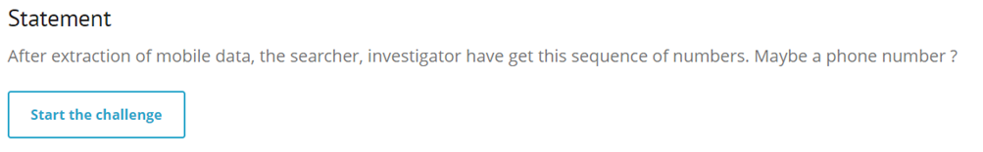- Đề bài cho một dãy số

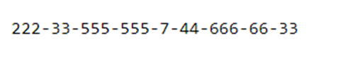

- Dãy này gồm các chữ số được lặp lại từ 1 – 3 lần. Dự đoán đây là các kí tự nhập từ bàn phím điện thoại.

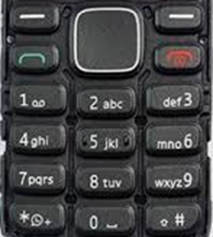

- Nhập các số bằng bàn phím trên, ta được từ cellphone.

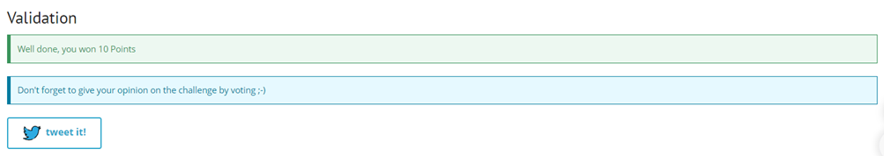

## TXT - George and Alfred:

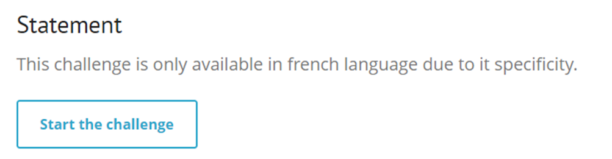- Đề bài cho một đoạn text.

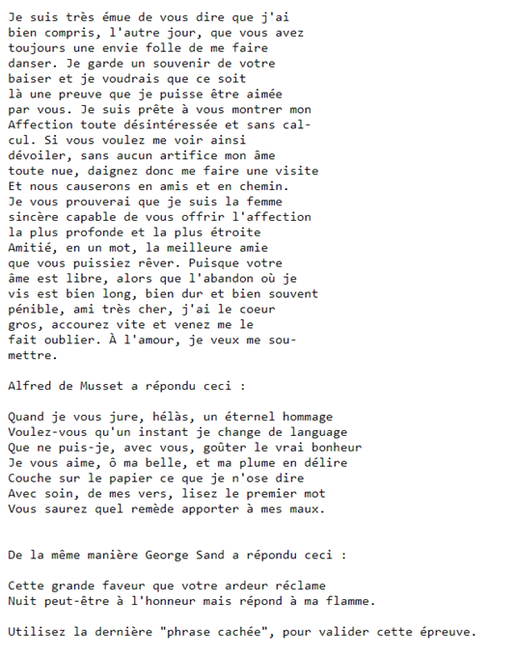

* Tìm kiếm trên mạng thì ta tìm được bản gốc của bài thơ.

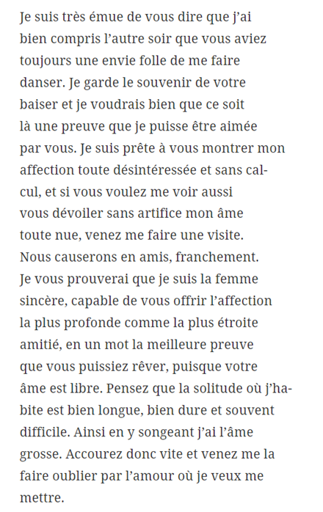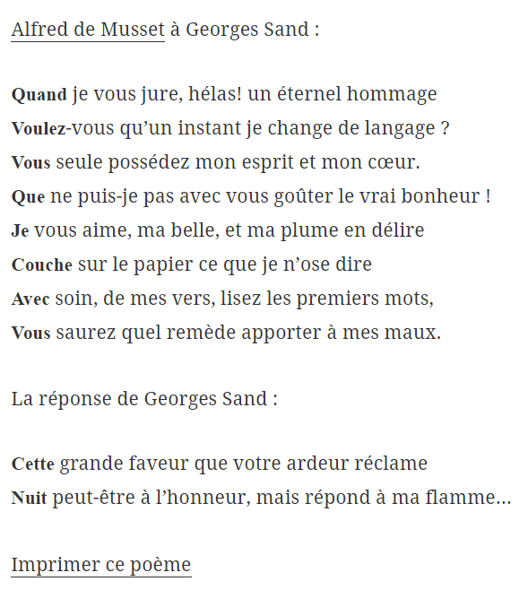

* Đoạn cuối là lời Georges trả lời. “La réponse de Georges Sand :” được thay thành “De la même manière George Sand a répondu ceci :”
* Trong câu cuối cùng “hidden phrase” có thể được dự đoán là những từ ở đầu dòng: Cette Nuit.

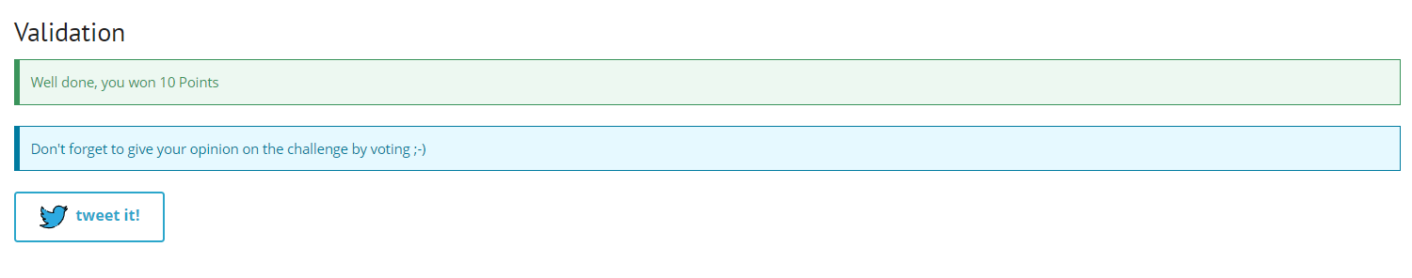

## Twister secret message:

* Đề:

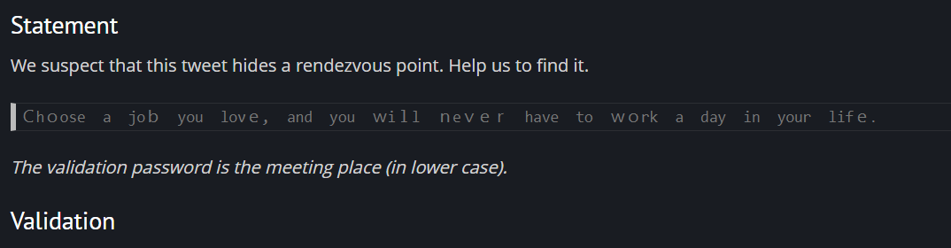

* Message là 1 loại văn bản mã hóa được sử dụng bởi Twister, để tìm được thông tin ẩn, em sử dụng tool <https://holloway.nz/steg/> :

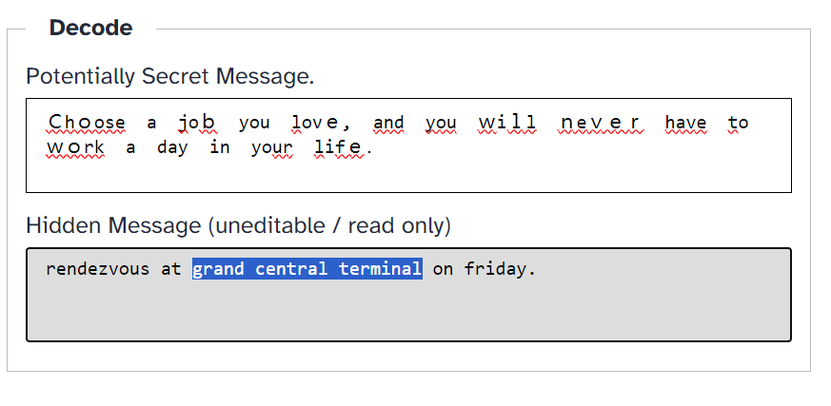

* Flag là địa điểm nên cờ là nội dung em đã tô đậm ở hình trên:

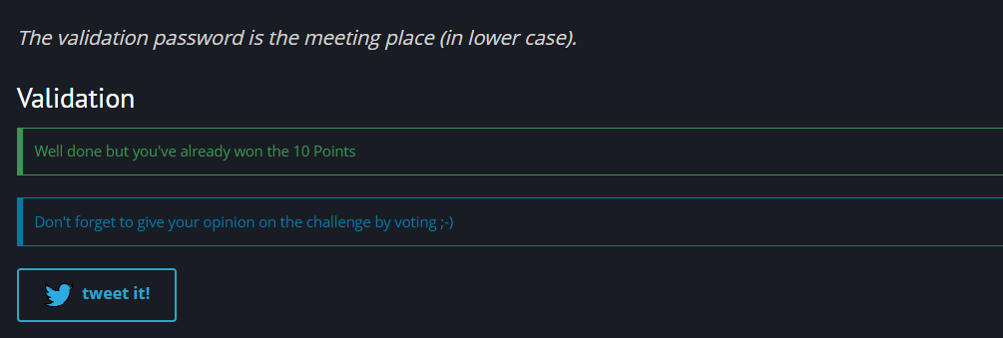

## Dot and next line:

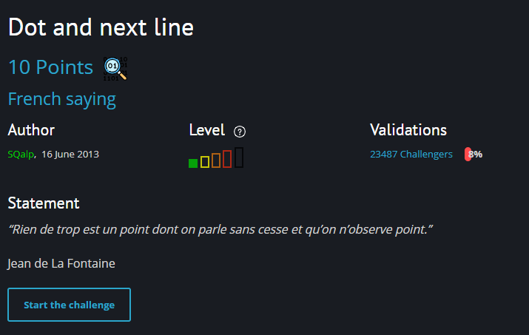

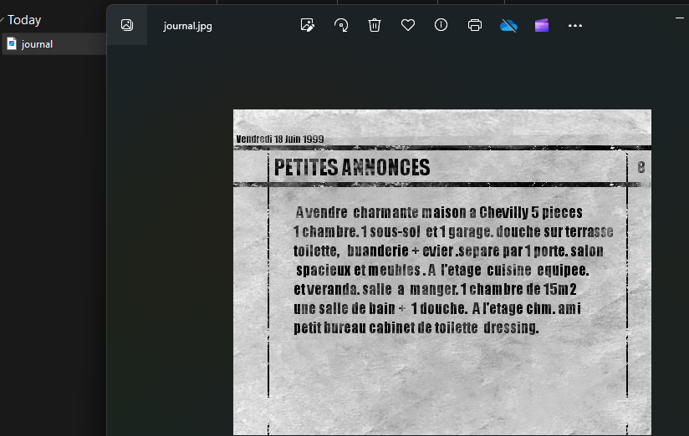

* Chú ý vào tiêu đề của challenge, chúng ta có từ khóa ‘dot’ và ‘next line’. Hãy quan sát hình ảnh được cung cấp, chúng ta có thể thấy sự sắp xếp ngẫu nhiên và không có quy tắc rõ ràng của các dấu chấm và cả xuống dòng.
* Từ tiêu đề của challenge, chúng ta có thể đưa ra 2 giả thuyết:
  + Ghép các ký tự bên dưới dấu chấm lại với nhau (dot and next line).
  + Ngược lại ghép các ký tự bên trên dấu chấm lại với nhau (line and next dot).
* Từ đó, chúng ta có 2 kết quả:
  + urpa de (không có ý nghĩa và có dư thừa khoảng trắng)
  + chatelet15h
* Nộp và thành công!

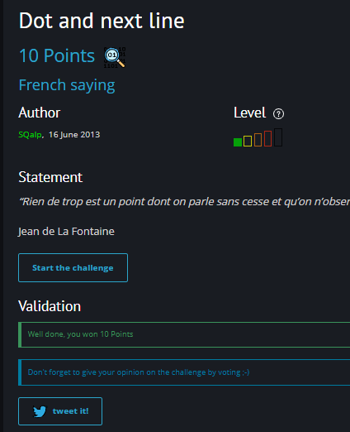

## WAV - Noise analysis:

* Đề bài: Password là chữ in thường và có kèm link video là video dạy phát âm bảng chữ cái trong tiếng Anh:

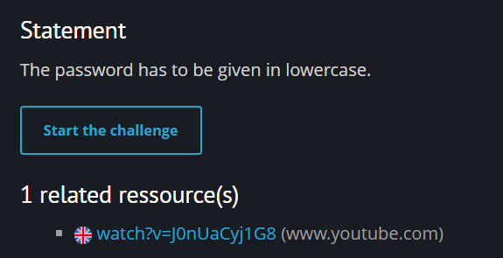

* Lab cung cấp 1 file âm thanh, nghe cũng vui tai, nhưng mà nhanh quá em nghe không được cái gì cả, nên cần phải chỉnh tốc độ lại. Em dùng tool Audacity để chỉnh tốc độ và reverse:

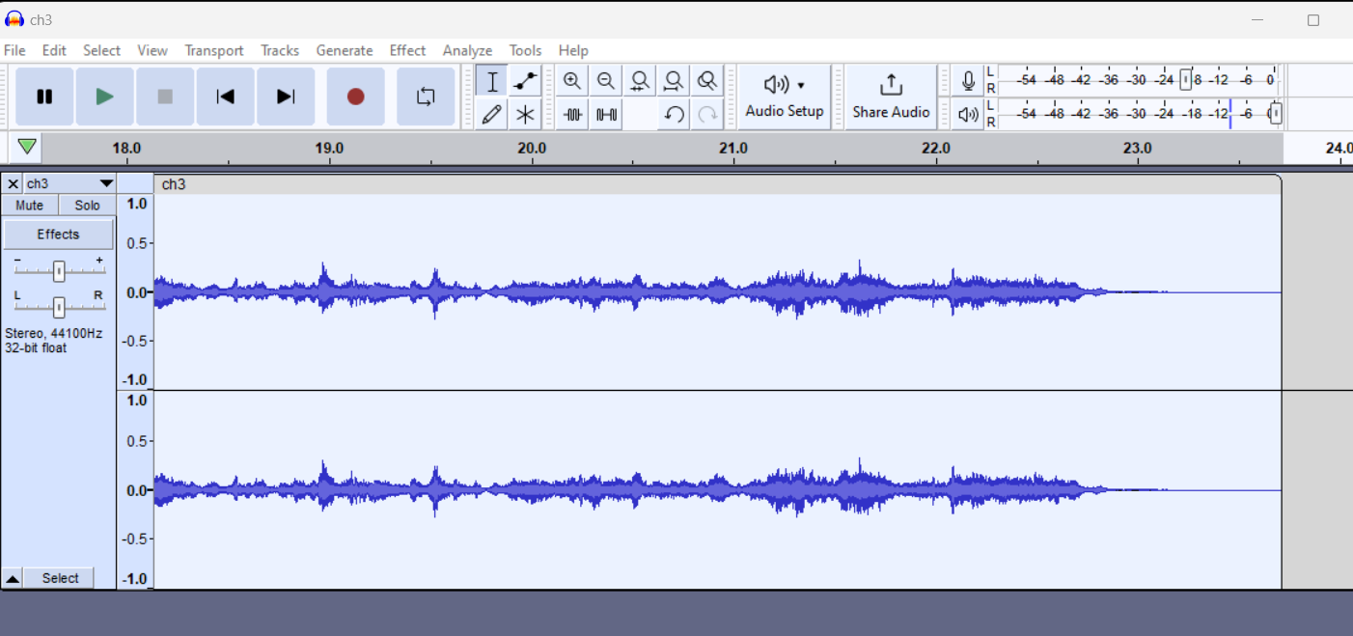

* Nghe nhiều thì khó chịu, btw, âm thanh chỉ ra flag là *3b27641fc5h0*. Nộp flag:

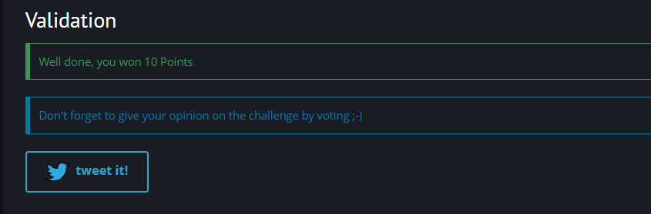

## EXIF – Metadata

* Đề bài: Người bạn đáng buồn pepo của chúng ta đã lạc đường! Bạn có thể tìm thấy anh ấy ở đâu không? Mật khẩu là thành phố nơi pepo tọa lạc.

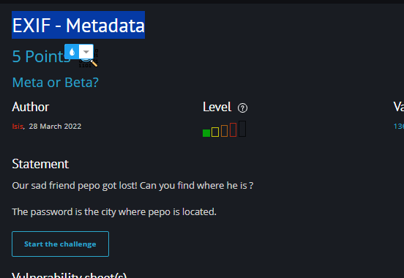

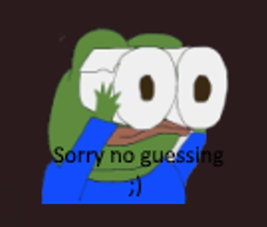

* Để xem thông tin metadata của hình, em dùng tool online <https://www.metadata2go.com/> , tìm được kinh độ và vĩ độ:

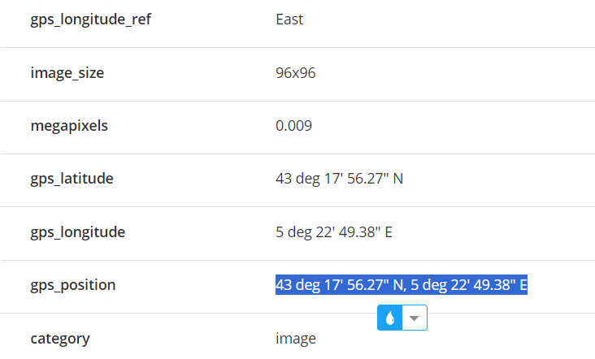

* Tra google map về tọa độ vừa tìm được:

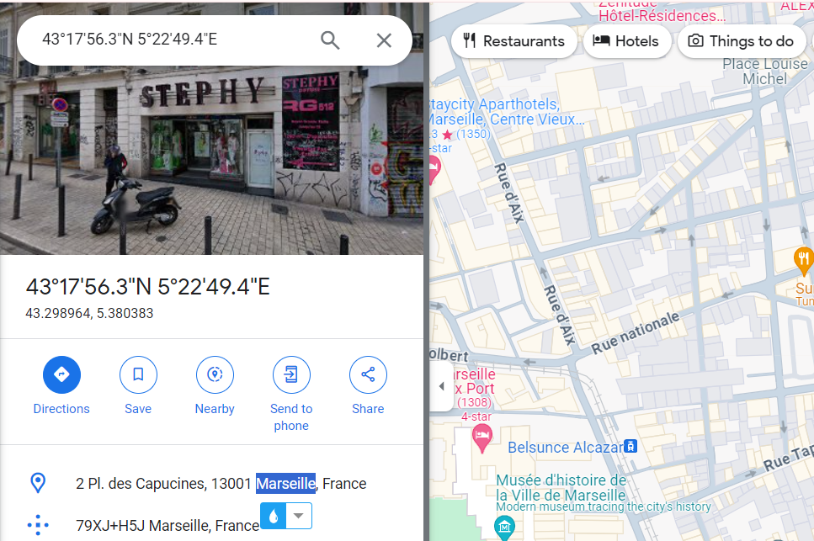

* Flag là tên thành phố, nên flag là **Marseille**. Kết quả:

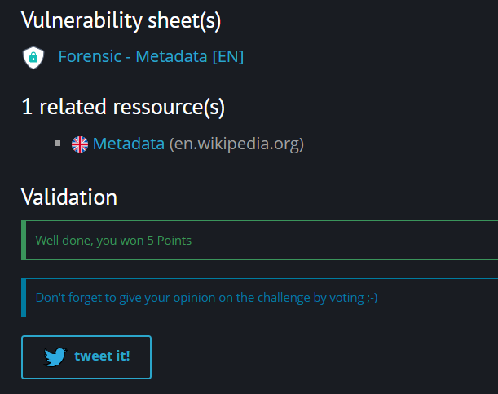

## WAV – Spectral analysis

* Challenge cung cấp 1 file âm thanh nhưng không hiểu được nội dung là gì:

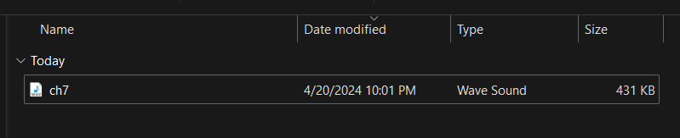

* Em dùng Audacity để phân tích file, chọn chế độ spectrogram để xem chi tiết biểu đồ âm thanh của *ch7*. Dường như có kí tự được tạo nên bởi các phổ quang này:

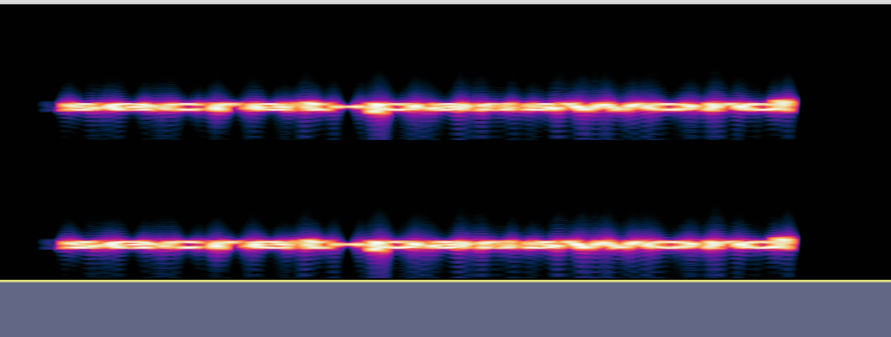

* Zoom nhỏ lại để đọc chữ, thu được kết quả:

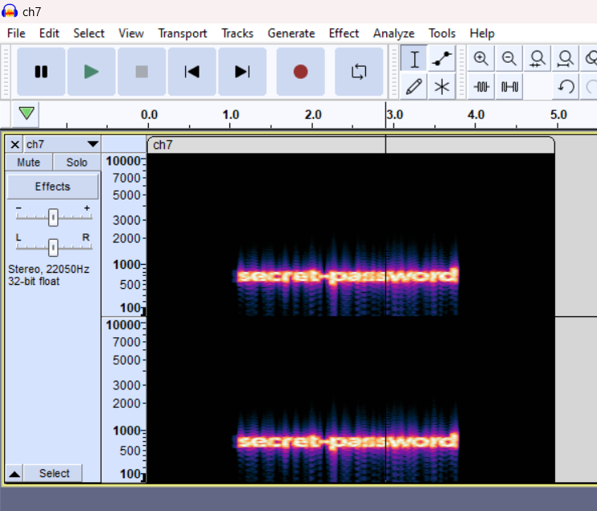

* Vậy flag là **secret-password**. Nộp flag:

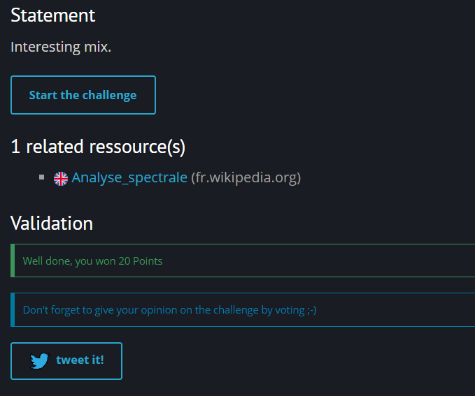

## EXIF – Thumbnail

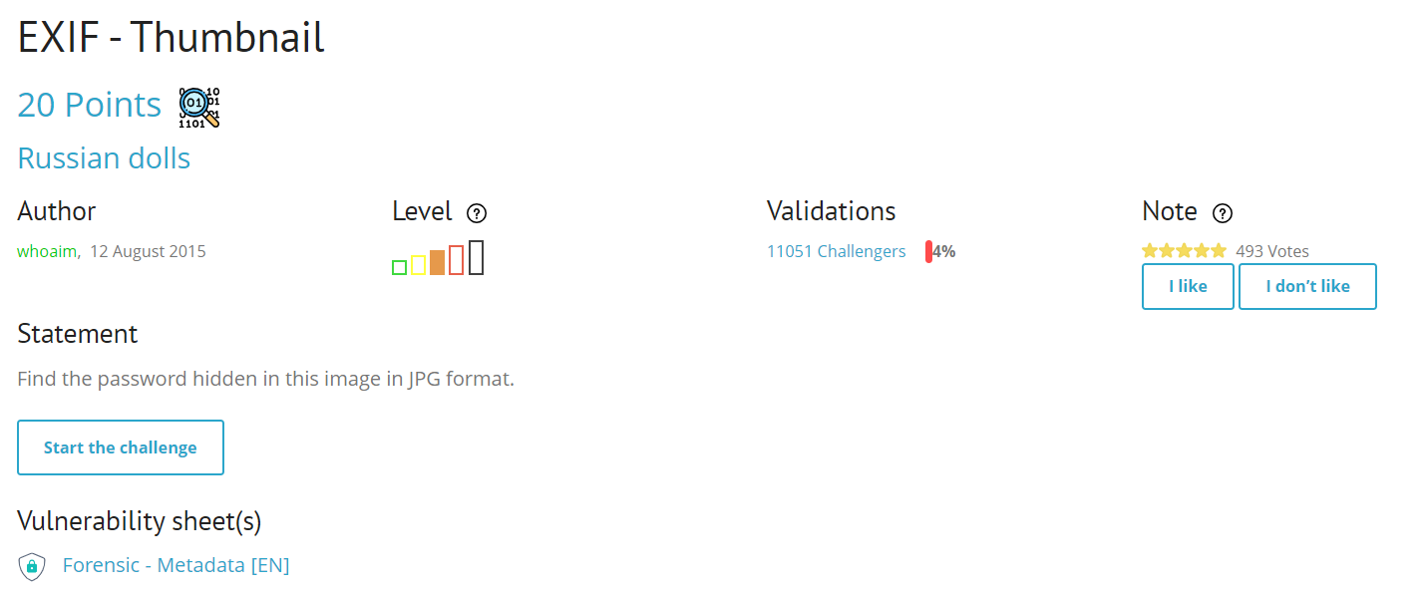

* Đề yêu cầu tìm password được giấu trong tấm ảnh ở định dạng JPG.
* Tải file ảnh về và thử strings nhưng không thu được thông tin gì.

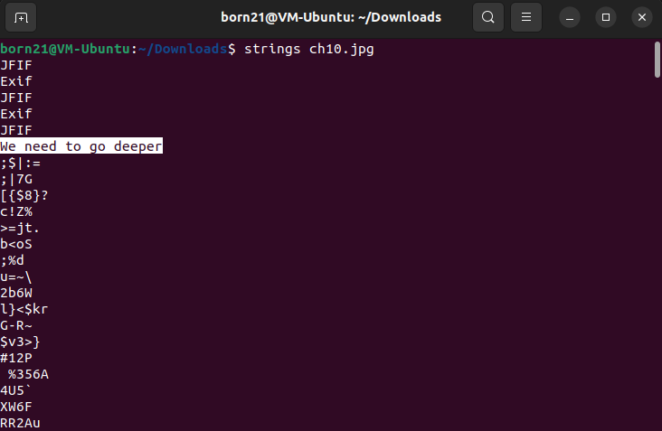

* "Thumbnail" trong ngữ cảnh của EXIF là một bản xem trước thu nhỏ của hình ảnh chính. Nói cách khác, nó là một phiên bản kích thước nhỏ hơn của hình ảnh gốc, thường được lưu trữ trong siêu dữ liệu EXIF của tệp hình ảnh. Mục đích của thumbnail là để cho phép hiển thị nhanh bản xem trước của hình ảnh mà không cần phải tải toàn bộ tệp hình ảnh gốc, giúp tăng tốc độ duyệt ảnh hoặc tải ảnh.
* Sử dụng công cụ https://29a.ch/photo-forensics/#thumbnail-analysis để phân tích thumbnail, ta tìm được flag: B33r1sG00d!

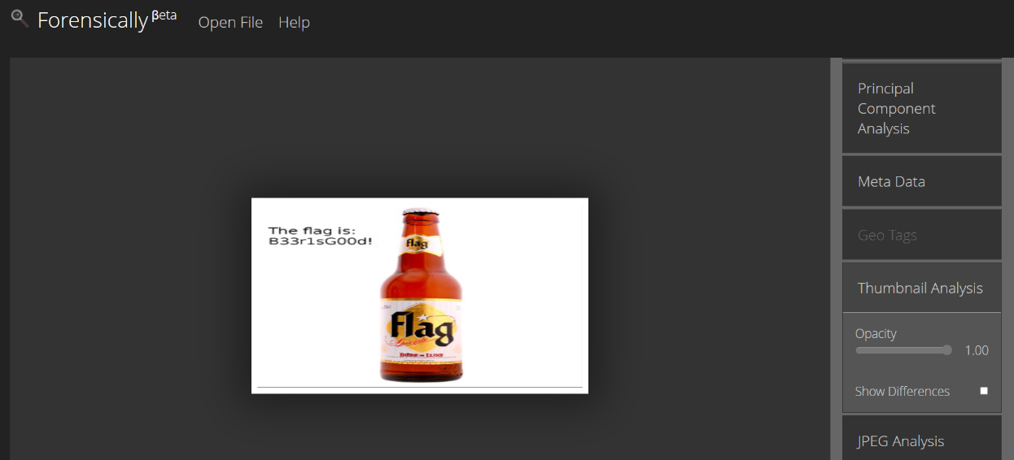

* Nộp flag:

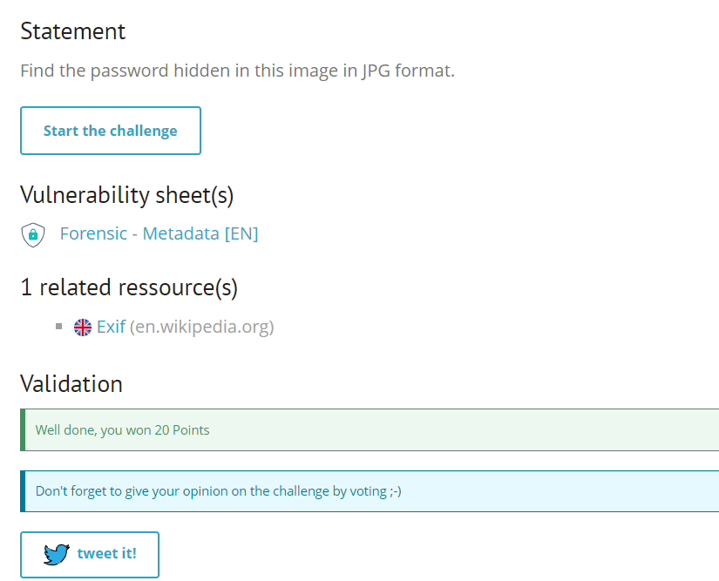

## Crypt-art

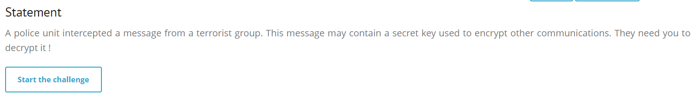- Đây là file netpbm, thử strings file và ta nhận được encrypted pass là:

EPCQFBXKWURQCTXOIPMNV

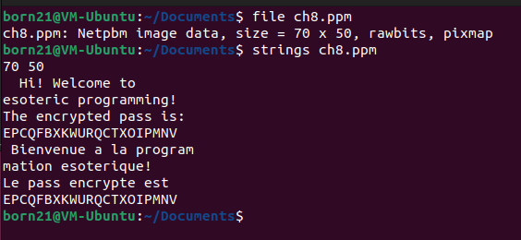

* Sử dụng dcode.fr để phân tích thì ta thấy nó có thể là mật mã Vigenere Cipher

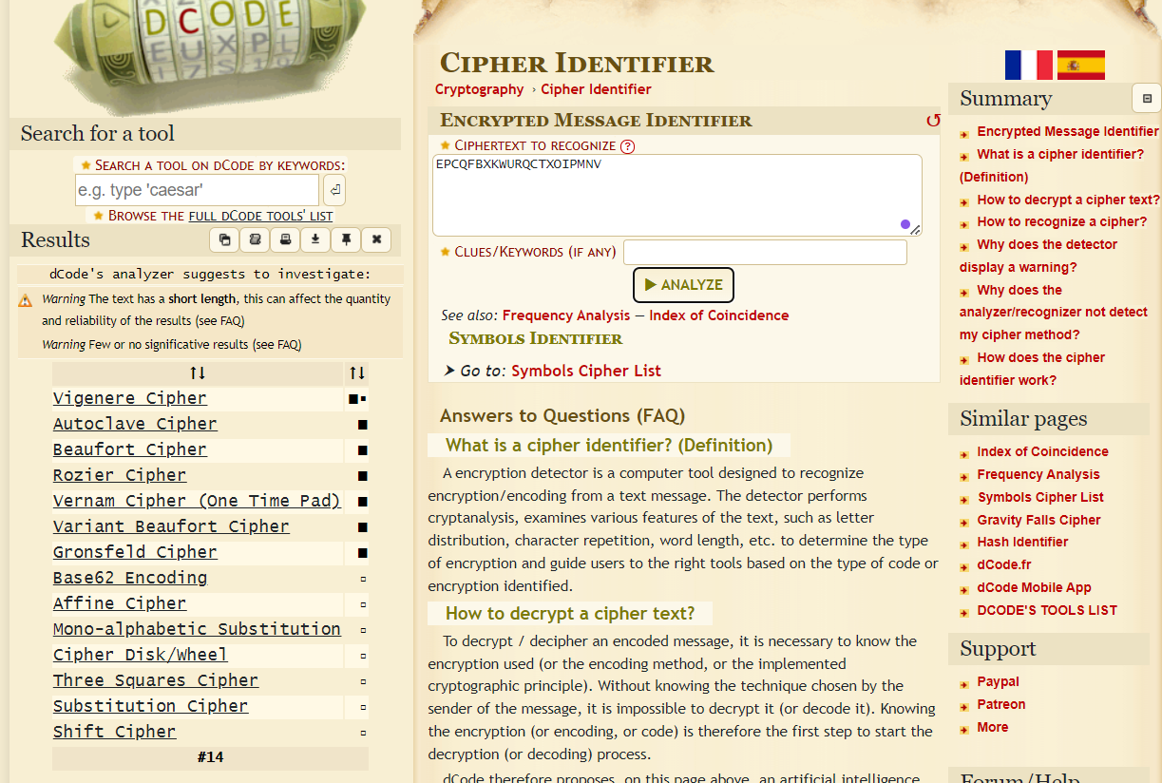

* File PPM (Portable Pixmap Format) là một định dạng file hình ảnh đồ họa, được thiết kế để lưu trữ dữ liệu hình ảnh dưới dạng đơn giản và không bị nén. Có một ngôn ngữ lập trình dựa trên đồ họa gọi là Piet, chương trình được thể hiện dưới dạng hình ảnh, nơi các vùng màu sắc khác nhau đại diện cho các lệnh khác nhau trong ngôn ngữ. Trình thông dịch như NPiet đọc hình ảnh và thực thi các lệnh tương ứng với cách các vùng màu sắc tương tác với nhau.
* Thử biên dịch và thực thi file ppm này bằng trình biên dịch NPiet.

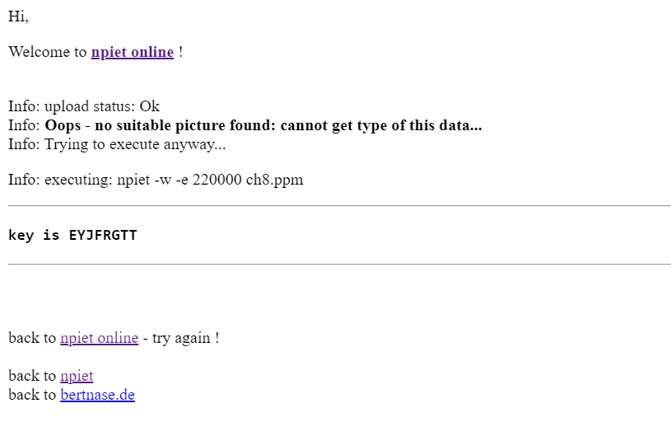

* Kết quả, chúng ta nhận được key là EYJFRGTT, dùng key này giải mã Vigenere nhận được thông điệp là ARTLOVERSWILLNEVERDIE.

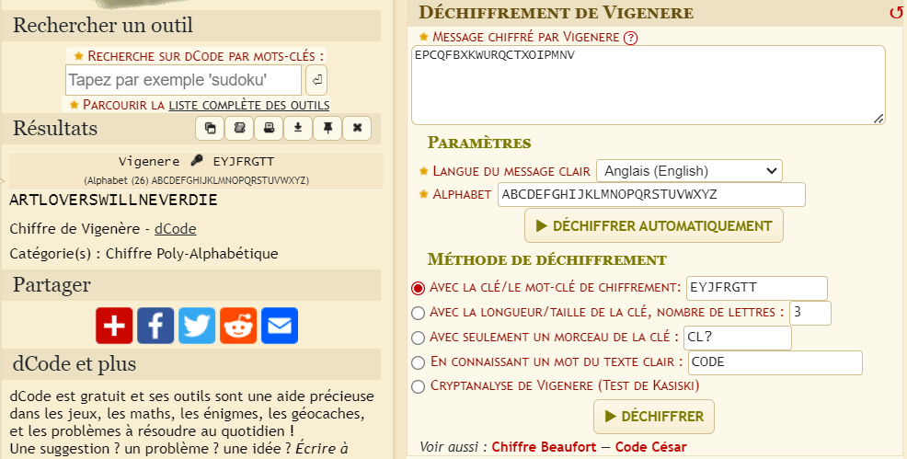

* Nộp bài:

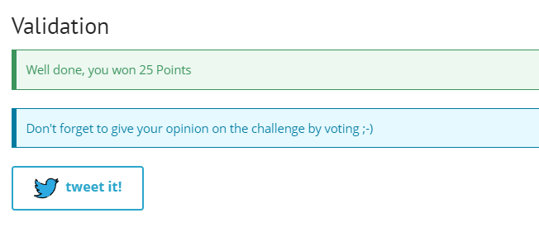

## Yellow dots:

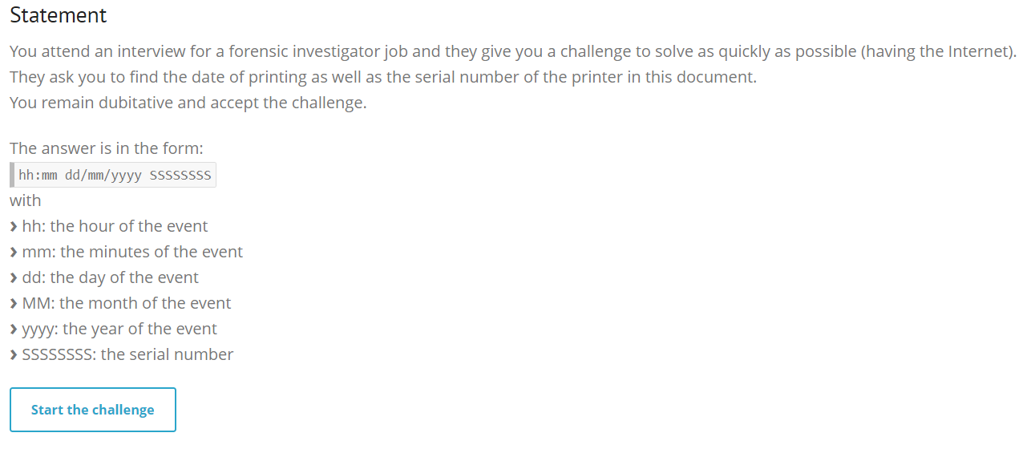

* Họ yêu cầu bạn tìm ngày in cũng như số serial của máy in trong tài liệu này.
* Sử dụng stegsolve để tìm thông tin của máy in được ẩn giấu trong tài liệu:

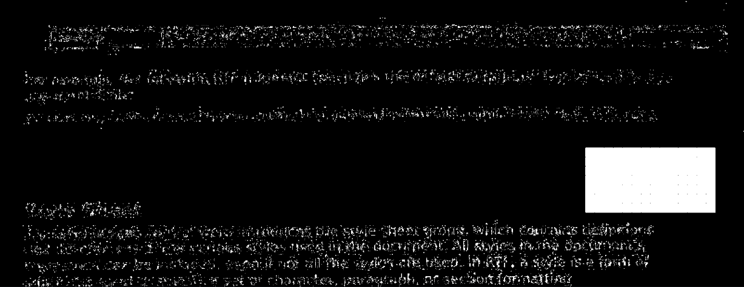

* Phóng to hình ảnh tìm được ta nhìn thấy những dấu chấm được xếp theo các hàng và cột. Kẻ bảng như dưới đây sẽ cho chúng ta biết thông tin của máy in.

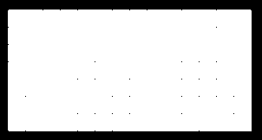

|  |  |  |  |  |  |  |  |  |  |  |  |  |  |  |  |
| --- | --- | --- | --- | --- | --- | --- | --- | --- | --- | --- | --- | --- | --- | --- | --- |
|  | 1 | 2 | 3 | 4 | 5 | 6 | 7 | 8 | 9 | 10 | 11 | 12 | 13 | 14 | 15 |
|  |  |  | x | x | x |  | x | x | x |  | x |  | x |  |  |
| 64 | x |  |  |  |  |  |  |  |  |  |  |  | x |  |  |
| 32 | x |  |  |  |  |  |  |  |  |  |  |  |  |  |  |
| 16 | x |  |  |  |  | x |  |  |  |  | x | x | x |  |  |
| 8 |  |  |  |  | x | x |  | x |  |  | x | x | x |  |  |
| 4 |  | x |  |  |  |  | x | x |  |  | x | x | x |  |  |
| 2 |  |  |  |  | x | x | x | x |  |  | x |  | x | x |  |
| 1 |  | x |  |  | x | x | x |  |  |  |  | x |  | x |  |
|  | 112 | 5 |  |  | 11 | 27 | 7 | 14 |  |  | 30 | 29 | 92 | 6 |  |

## Time là 11:05, date là 27/07/2014, serial là 06922930. Flag: 11:05 27/07/2014 06922930

* Nộp đáp án:

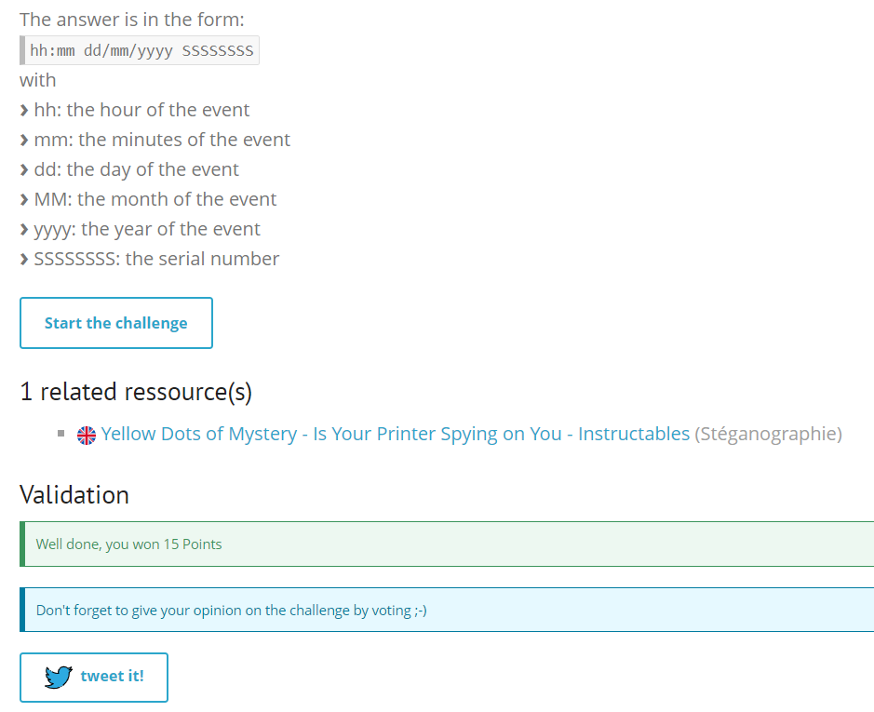

## Poem from Space:

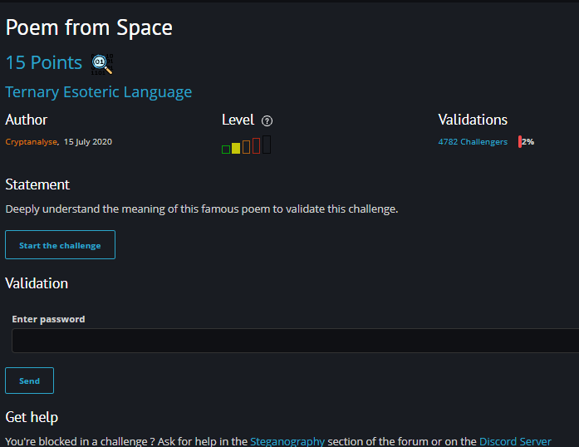

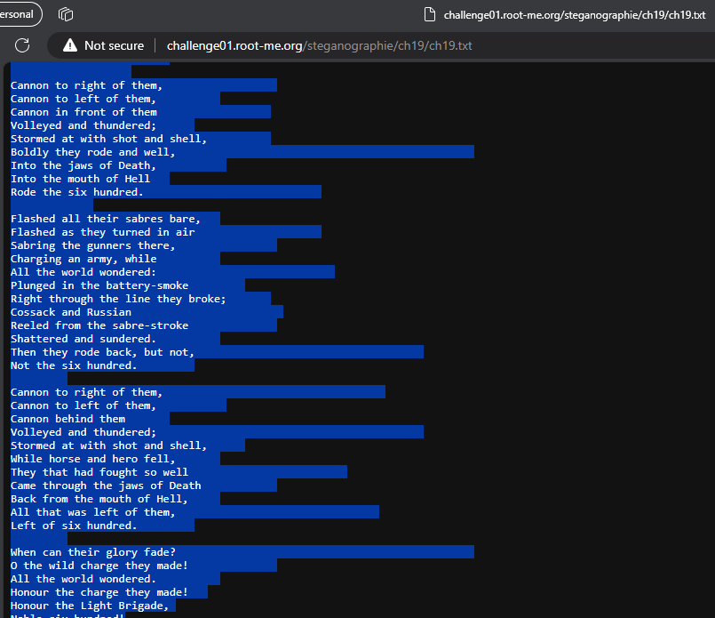

* Ta thấy file có lồng thêm những khoảng trắng.
* Đây có thể là Whitespace Language. Ta remove các ký tự latin đằng trước đi và để lại các khoảng trắng dư thừa: RootMe{Wh1t3_Sp4c3}

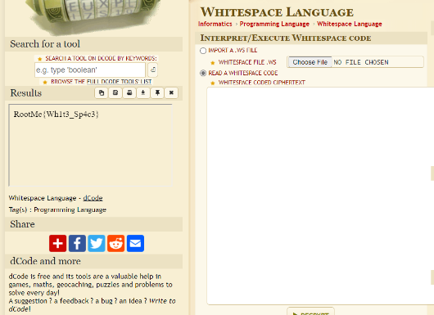

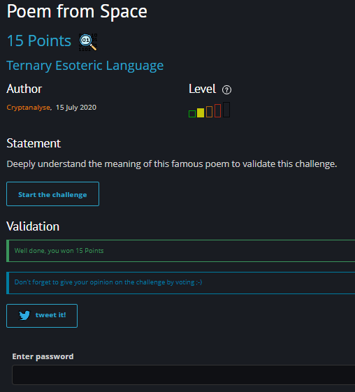

## PDF – Embedded

* Khi start challenge thì chúng ta sẽ được cung cấp 1 file zip có nội dung như sau:

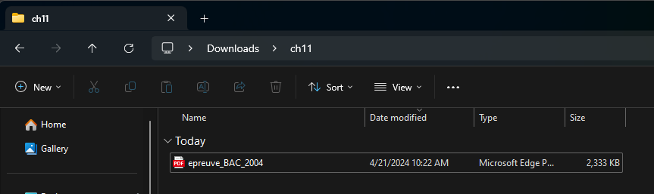

* Sử dụng pdf-parser để xem cấu trúc của file pdf: với câu lệnh

**pdf-parser -w epreuve_BAC_2004.pdf**

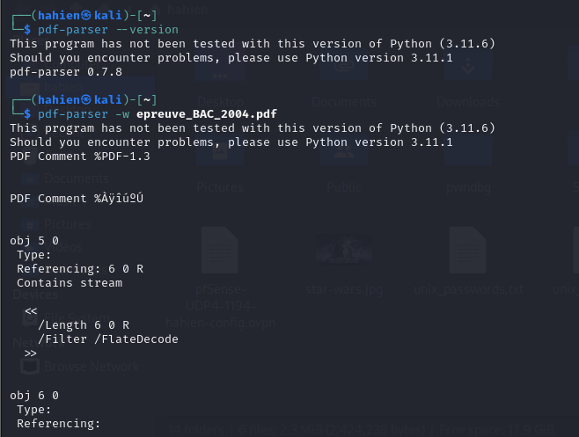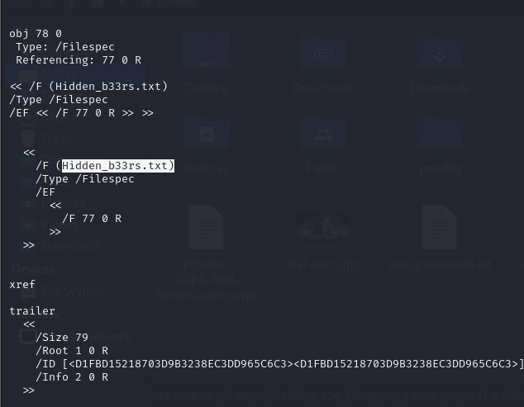

* Ta thấy, file Hidden_b33rs.txt được embedded trong file pdf.
* Sử dụng peepdf để xem cấu trúc của stream thì thấy Filespec nằm ở object 78, từ đó, ta sẽ extract object 78 ra file:

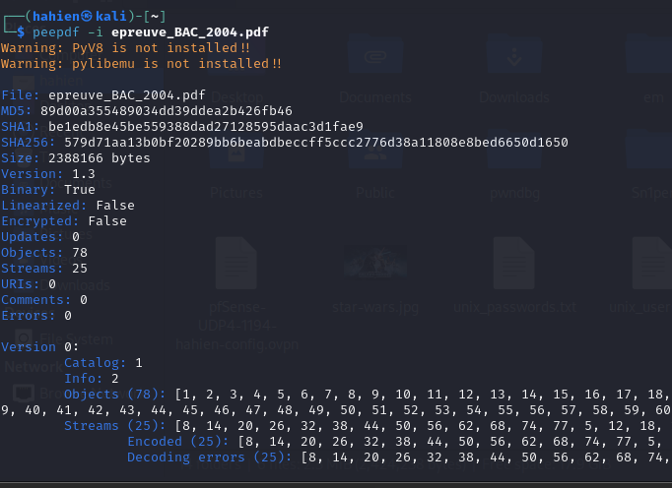

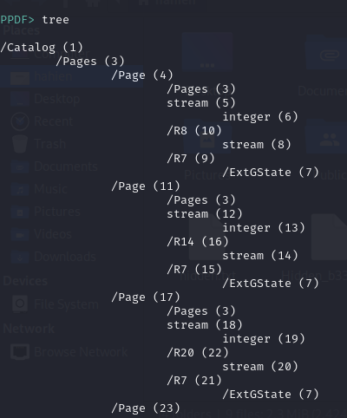

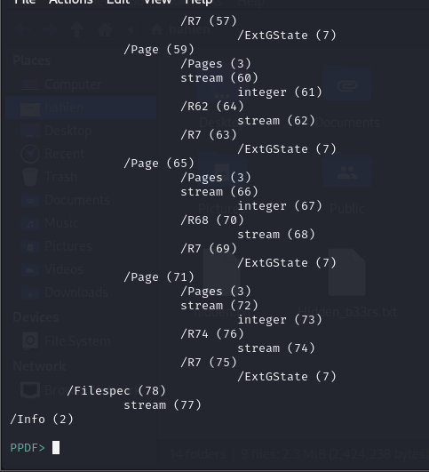

* Trong object 78, ta thấy rằng nó khai báo một file với tên Hidden_b33rs.txt và địa chỉ 77 0 R trong đối tượng. Do đó, đầu tiên chúng ta cần lấy đối tượng đó ra để có thể đọc nội dung file. Chúng ta có thể sử dụng lệnh sau để lấy đối tượng đó:

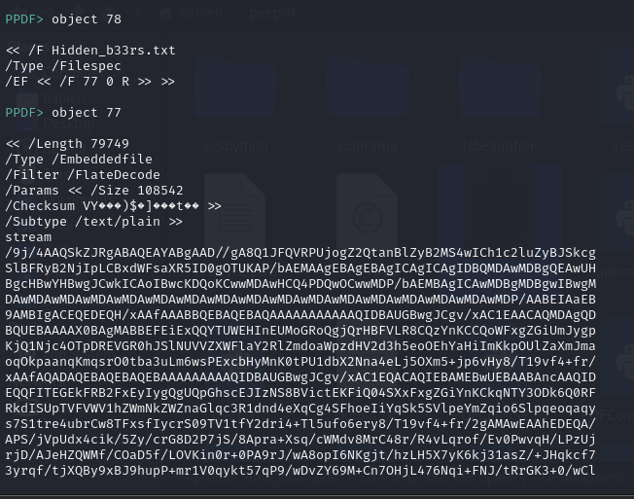

* Trích xuất sang dạng hidden.txt

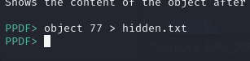

* Mở hidden.txt và xóa bớt nội dung chỉ giữ lại phần trong stream:

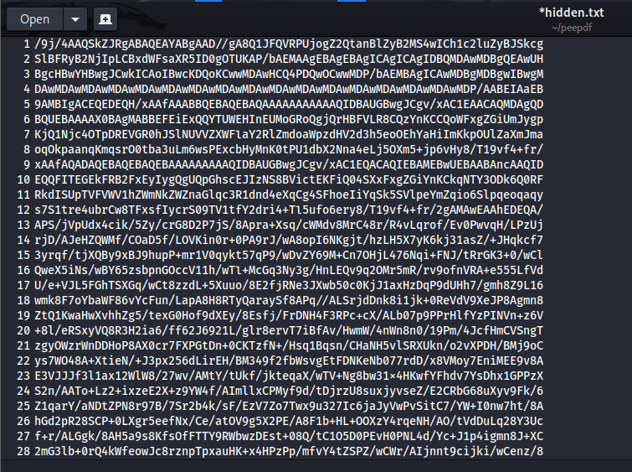

* Dữ liệu đã bị encode base64, decode nó và xem header thì phát hiện đây là file JFIF:

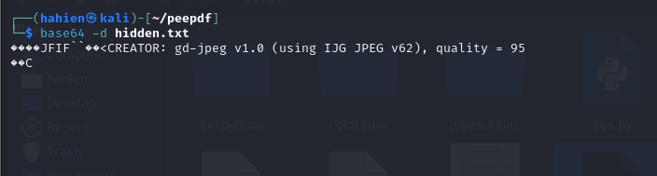

* Xuất ra file hidden.jpg ta có được flag:

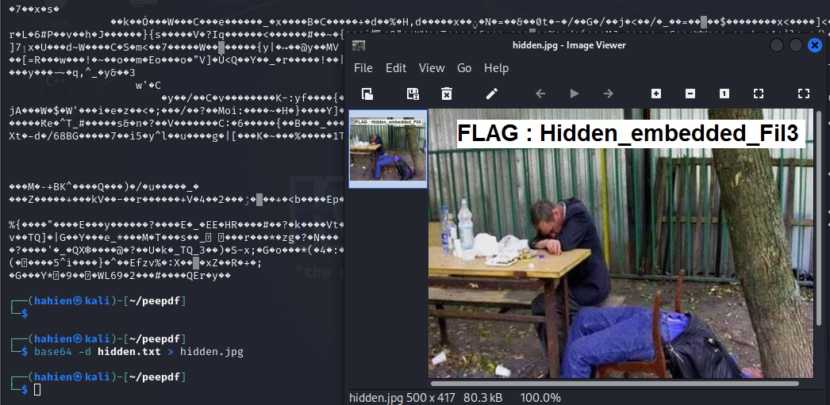

* **FLAG : Hidden_embedded_Fil3**

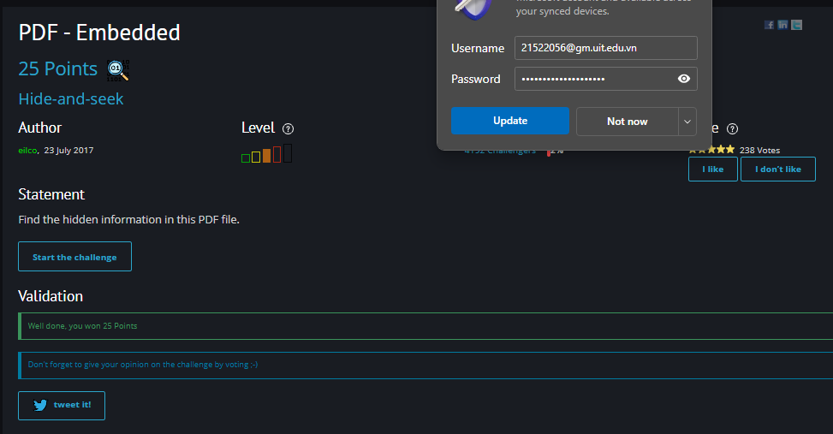

## APNG – Just a PNG

* Start challenge ta có được file:

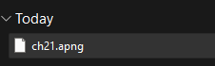

* Dùng exiftool để kiểm tra file

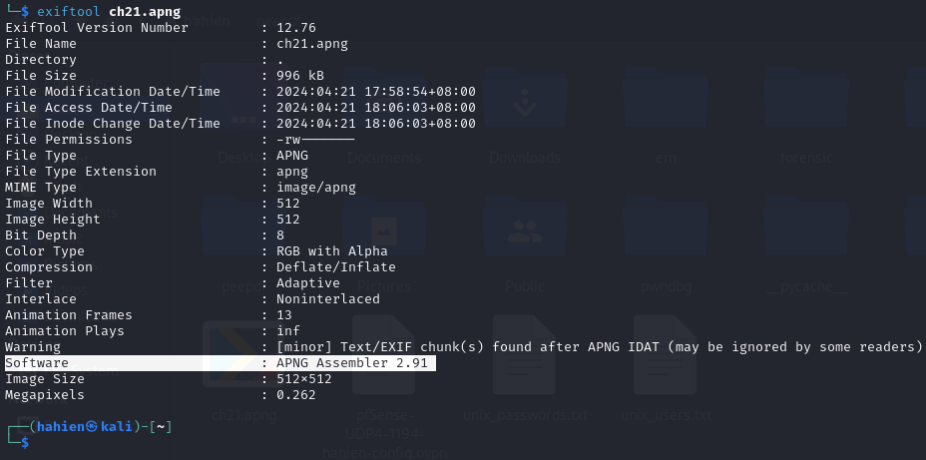

* Sử dụng công cụ APNG Disassembler 2.9 để extract .apng ra nhiều frame:

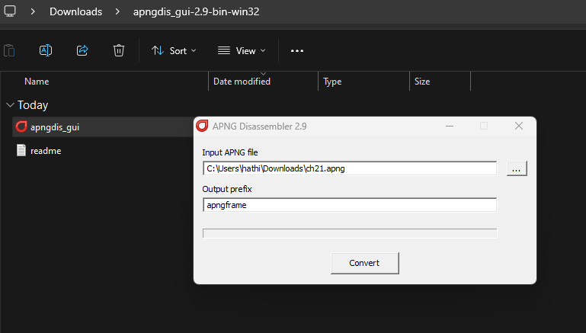

* Kiểm tra thư mục xuất ra thì có các file text là data . Mở các file đầu lên thì thấy các thông số frame có vẻ như đã bị ASCII hóa. Thử dịch ngược lại 4 file đầu thì ra chữ FLAG (70 76 65 71):

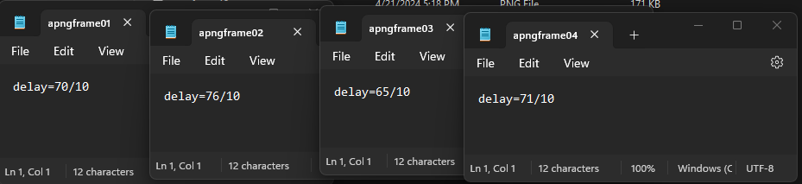

* Viết code để tìm flag

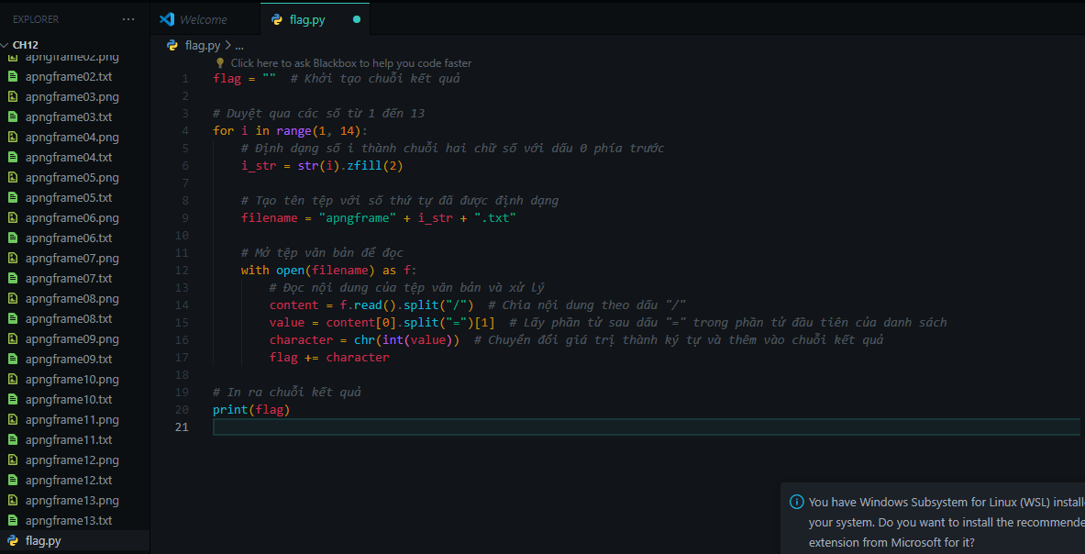

* Chạy code và có kết quả

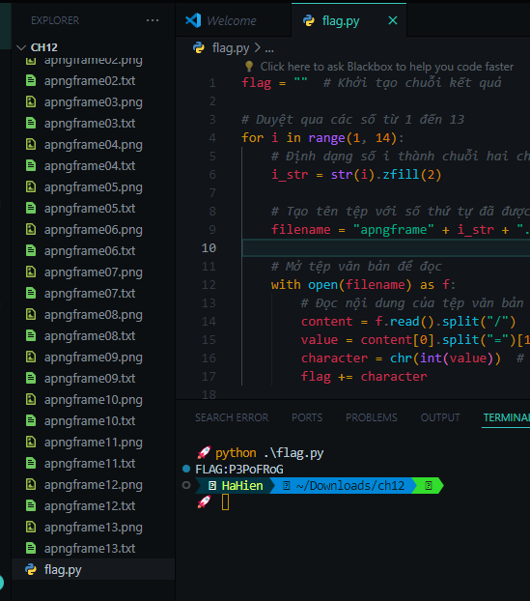

* **FLAG: P3PoFRoG**

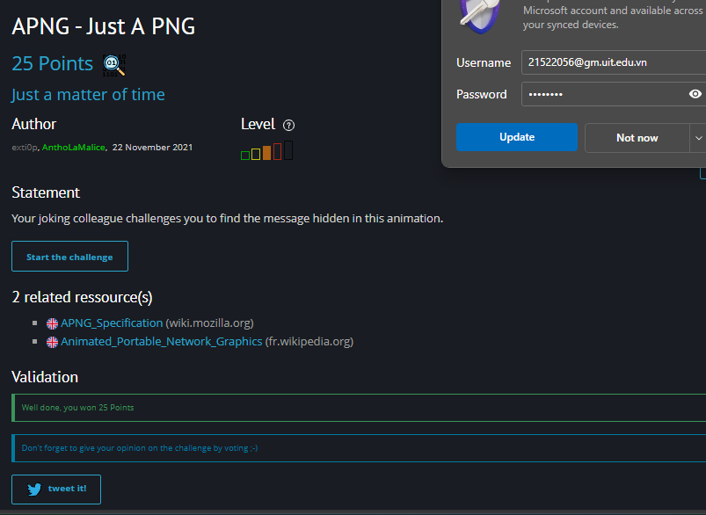

## PNG – Least Significant Bit

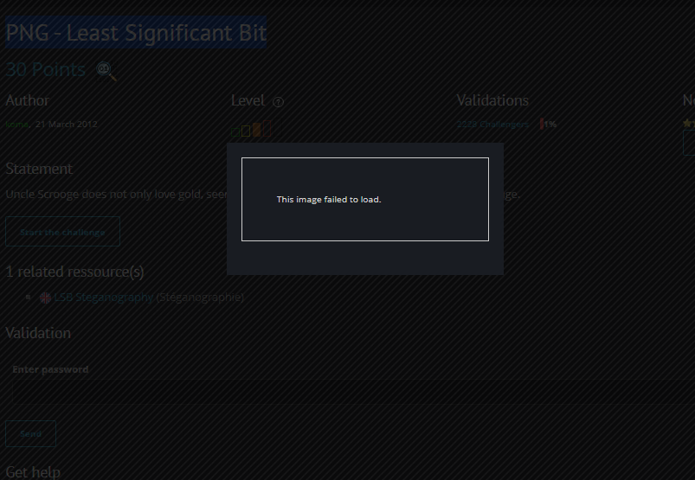

1. **STEG SITES:**
2. **Split:**

* Đề cung cấp cho chúng ta một file ảnh JPG.

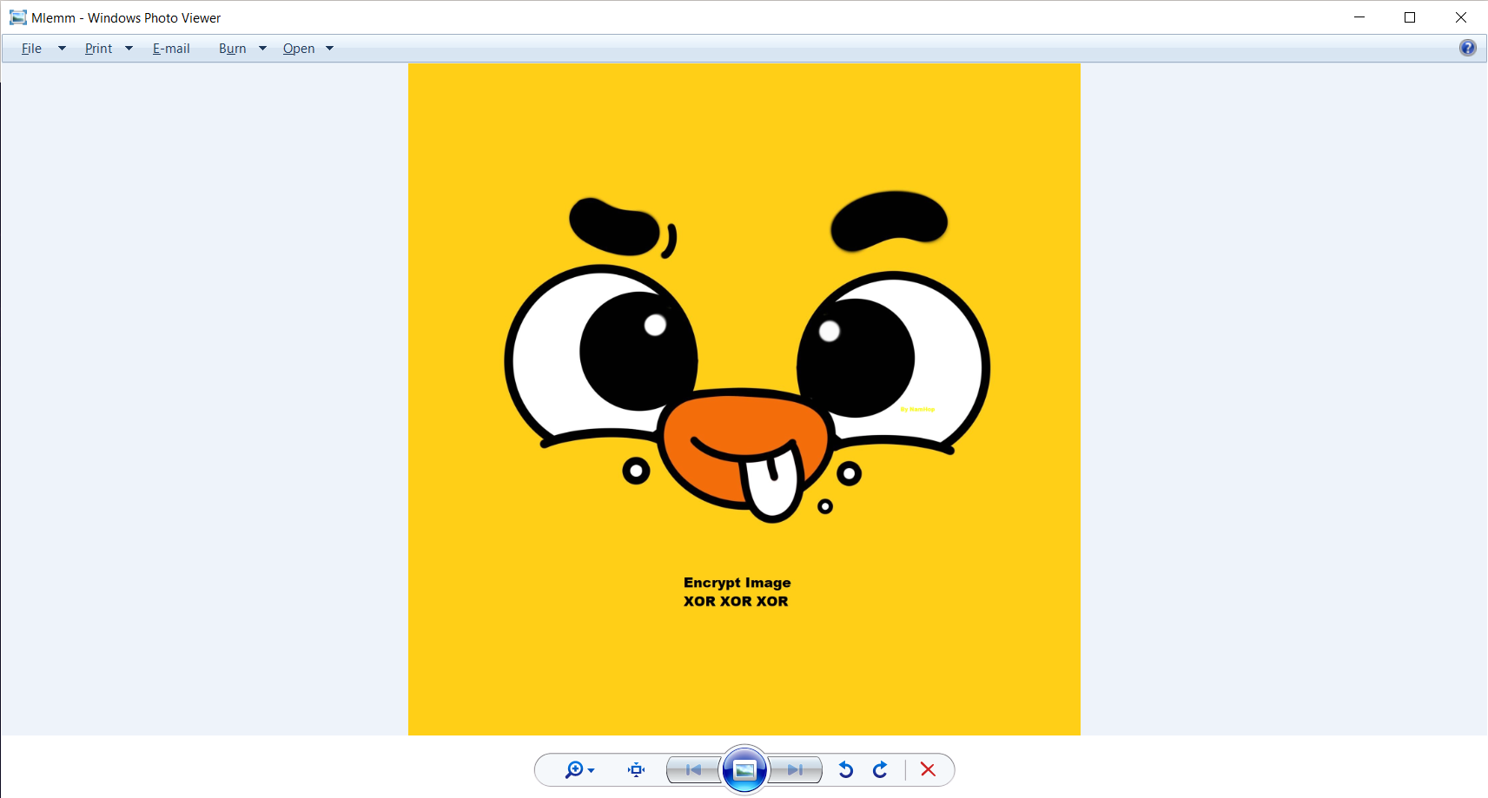

* Gợi ý là encrypt image và XOR XOR XOR.

1. **Can you see me?**

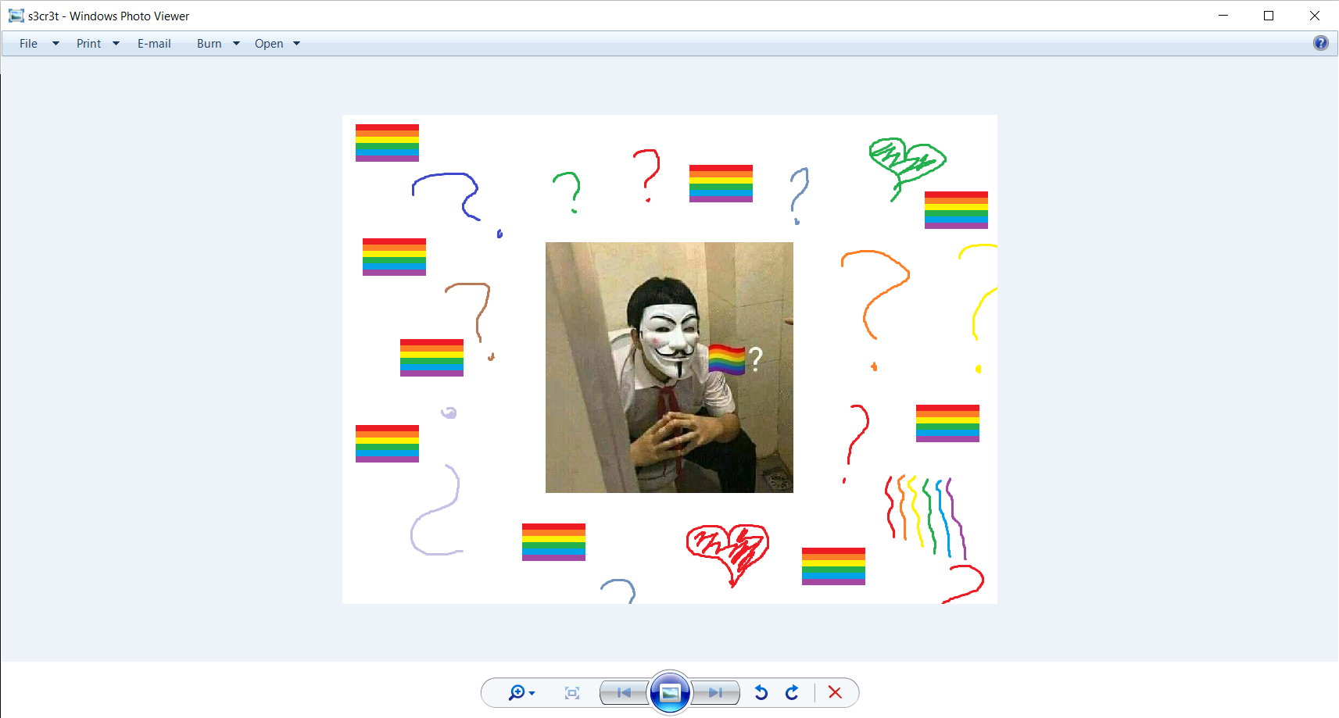

* Đề bài cho chúng ta một file ảnh s3cr3t.png. Sử dụng exiftool để xem thông tin của ảnh này.

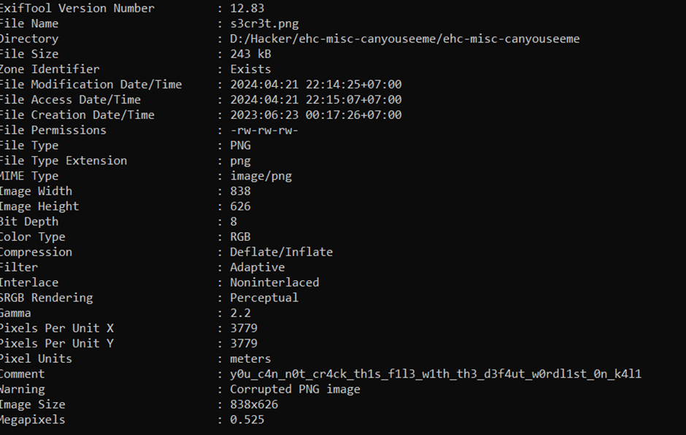

* Có được một gợi ý là không thể crack file này với default wordlist trên kali. Sử dụng pngcheck -v s3cr3t.png để kiểm tra file png này.

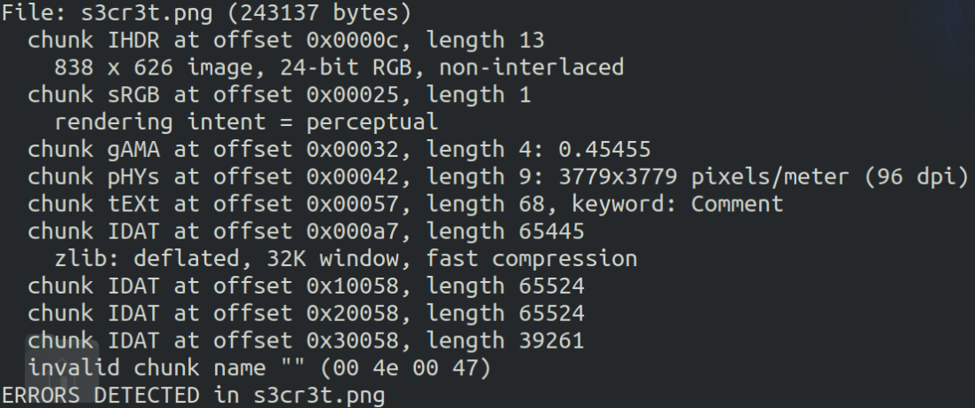

* Có thể thấy được chunk name không hợp lệ, chúng ta sẽ tìm vị trí của chunk name 00 4e 00 47.
* Chúng ta quan sát chunk name, trước đấy có các kí tự khác ghép lại thành chuỗi 89 50 4E 47 0D 0A 1A 0A, đây là các byte đầu tiên trong một tệp PNG. Do đó trong file ảnh của đề bài có chứa một file png khác.

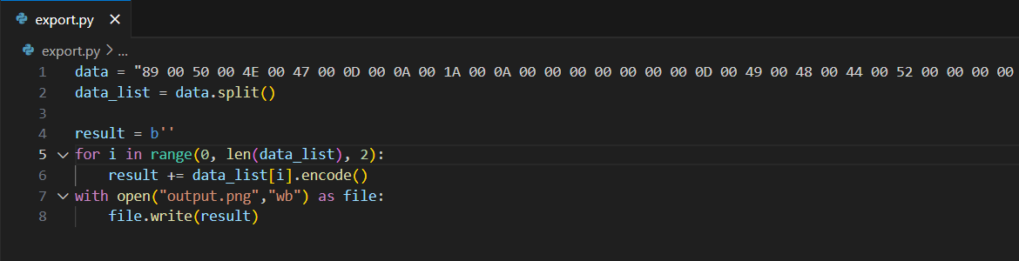

* Tách file ảnh được giấu ra thành file riêng, ta được hình ảnh sau:



* Kiểm tra ảnh không có gì bất thường, có thể ảnh này cũng được giấu gì đó tương tự như ảnh trước. Extract một lần nữa:

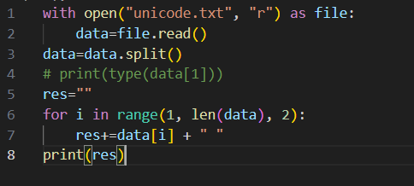

* File thu được là file .zip. Khi giải nén file này, nó yêu cầu password. Thử nhập comment tìm được ở bước đầu tiên thì chúng ta lấy được flag.



1. **Disco**
2. **Here with your eyes**

* Lại thêm một bài về file âm thanh. Đề bài sau khi dịch như sau: Ở đây với đôi mắt của bạn. Kỹ thuật giấu mật phổ đang ẩn các chuỗi trong phổ âm thanh. Một đặc điểm xa vời là nó thường chứa những âm thanh ồn ào hoặc gay gắt.
* Tải file, nhập pass để giải nén, em được 1 file như sau:

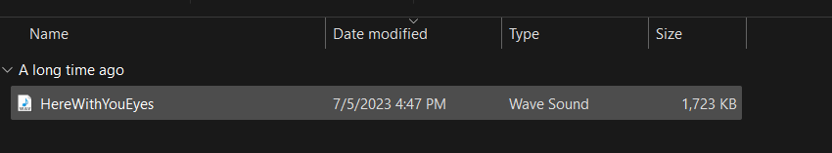

* Dùng spectrogram trong Audacity như các bài trên của root me, dễ dàng tìm được flag:

**CHH{e5353bb7b57578bd4da1c898a8e2d767}**

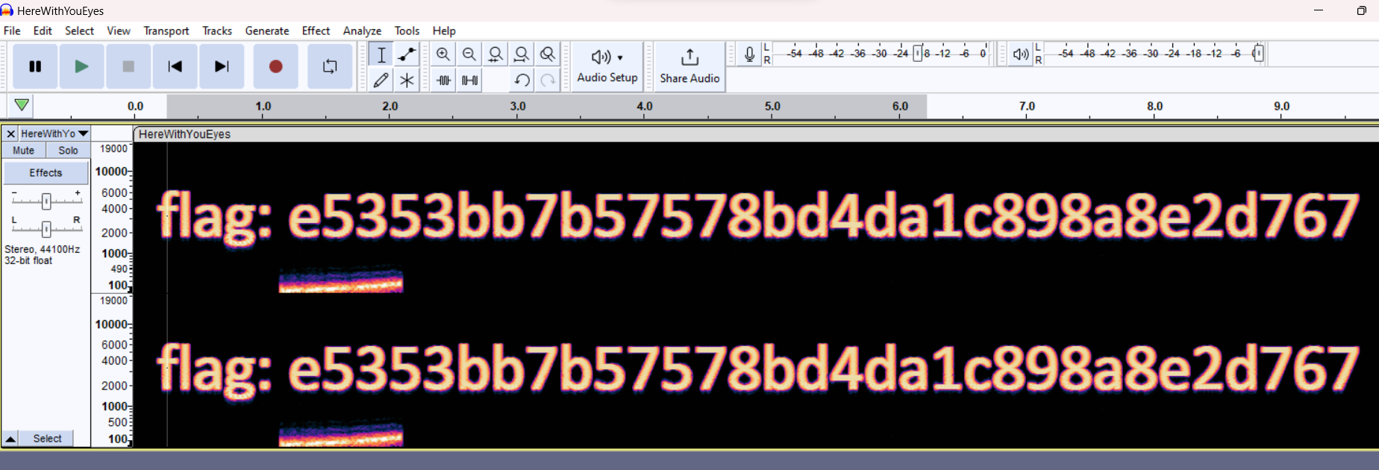

* Nộp flag:

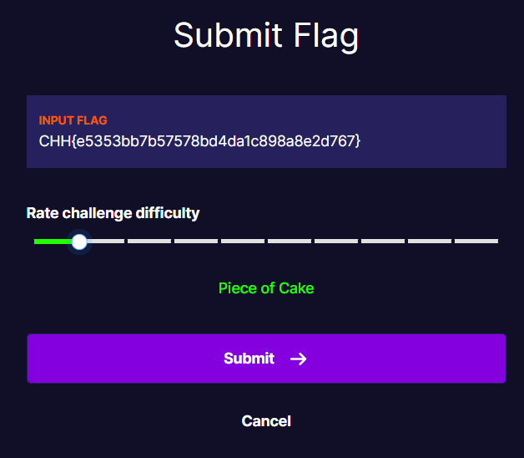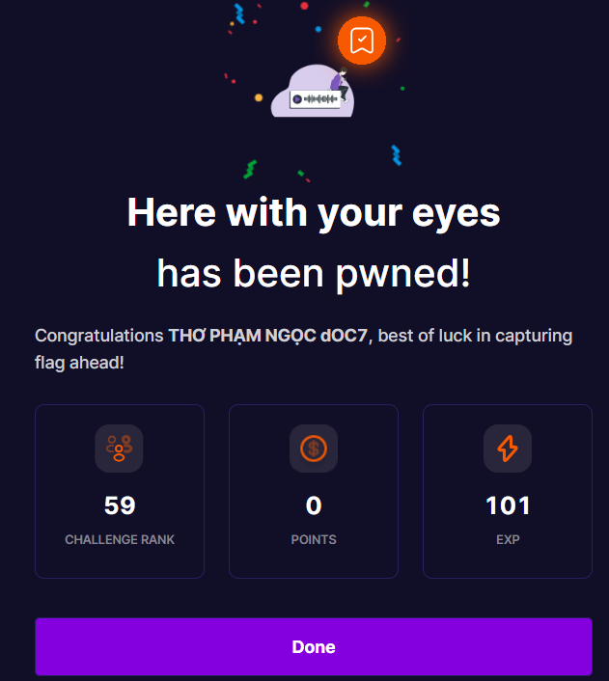

1. **0x0**

* Đề bài: Gần đây trong một sự cố, chúng tôi phát hiện kẻ tấn công đã đánh cắp dữ liệu của chúng tôi bằng cách nhúng nó vào trong một tệp hình ảnh và sử dụng các chức năng upload để đưa dữ liệu ra khỏi hệ thống của chúng tôi một cách an toàn. Bạn có thể tìm xem dữ liệu được ẩn giấu là gì không?
* File cần phân tích là một ảnh png, cute ạ!

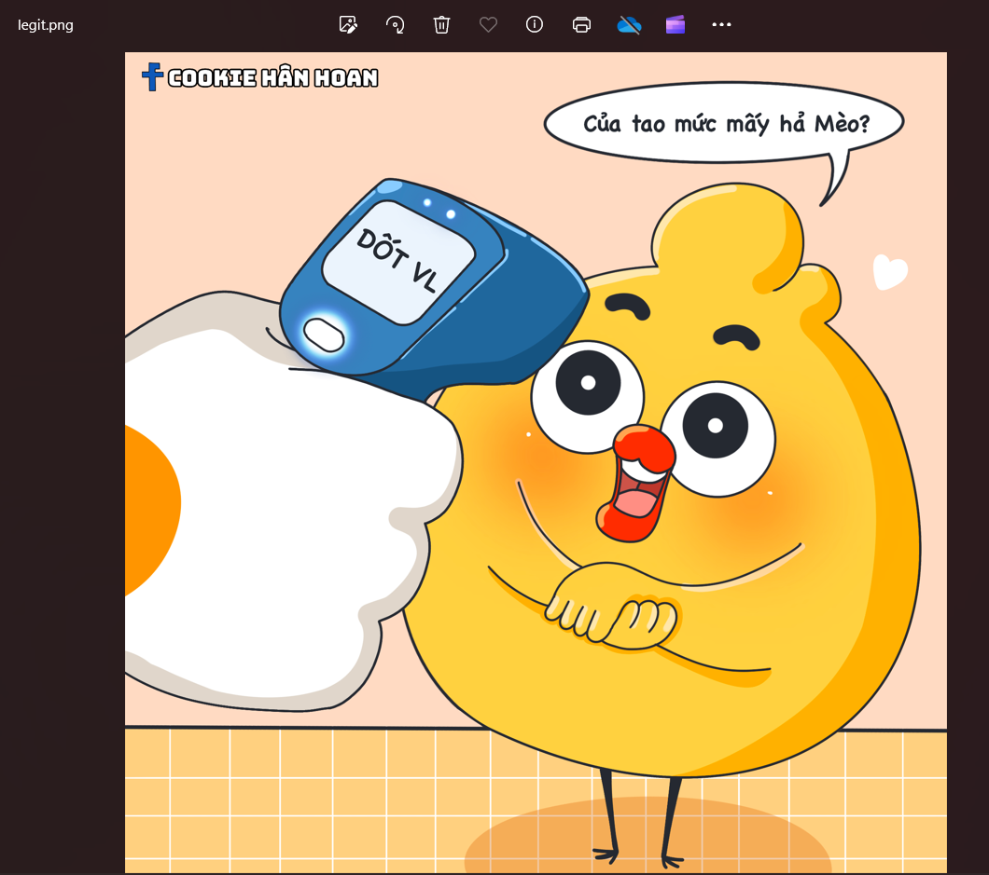

* Dùng *file* để kiểm tra định dạng dựa vào magic file, được kết quả:



* Dùng *strings* để tìm kiếm dữ liệu ẩn trong file, tuy nhiên không có flag.
* Câu lệnh tiếp theo nên dùng là *binwalk****:***

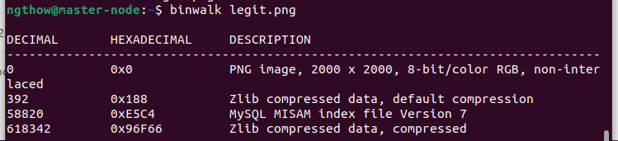

Ở đây, tồn tại một file nén.

* Đây là file png, nên em sẽ dùng pngcheck để kiểm tra file có lỗi hay không:

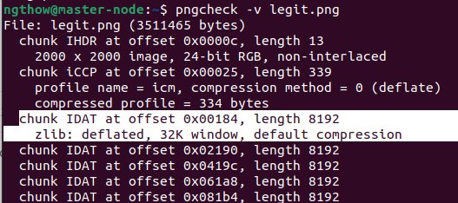

Thông báo cho biết rằng có dữ liệu bổ sung xuất hiện sau chunk IEND, điều này là không phù hợp và có thể chỉ ra rằng tập tin PNG bị hỏng hoặc không tuân thủ định dạng PNG chuẩn:

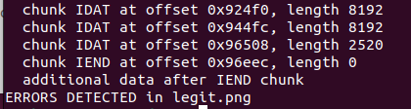

1. **STEG CHALS:**
2. **Dreamhack.io: video in video:**

* Mô tả thử thách:

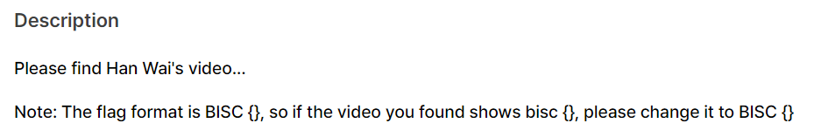

* Tên file là video_in_video, em nghĩ là cần tìm video trong video thì file đề cho phải là 1 video, định dạng MP4 chẳng hạn, nhưng định dạng là 1 ảnh jpg, có thể trong ảnh này giấu 1 video:

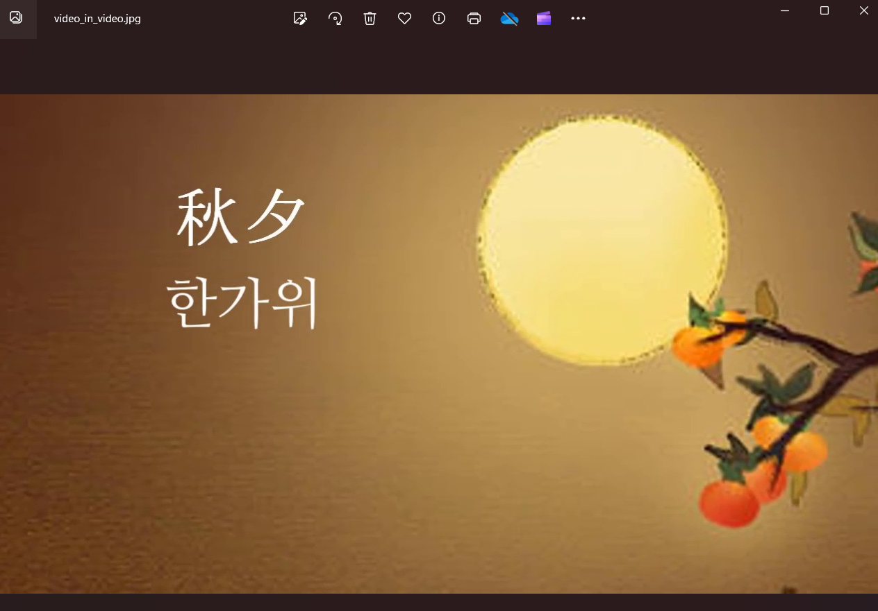

* Nội dung của ảnh trên là:

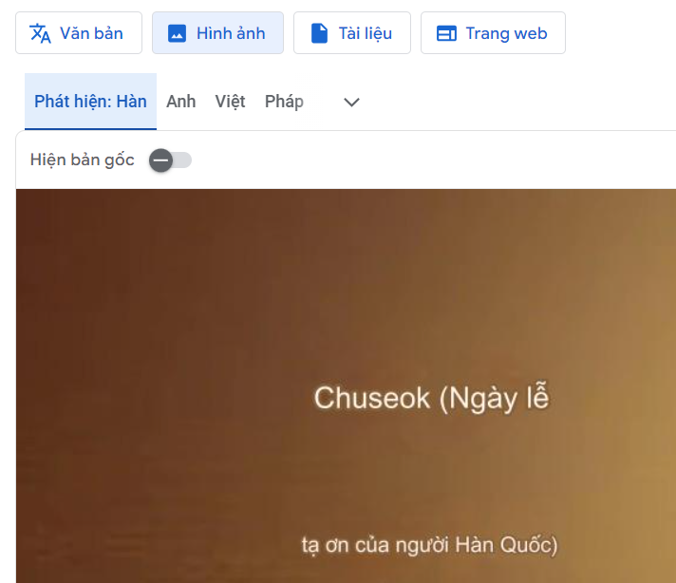

* Mở file ảnh bằng HxD, định dạng MP4 trong file sẽ được chia thành các Box. Để xác định xem file ảnh có chứa video không, em sẽ tìm kiếm các loại Box như ftyp, mdat, moov,... Trước hết, tìm với keyword ftyp, được kết quả:

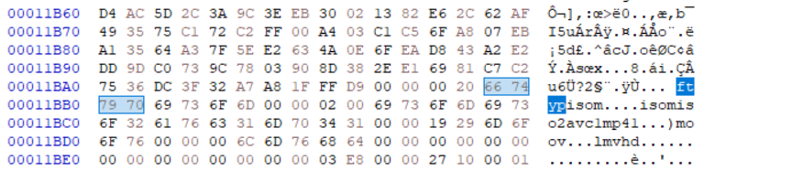

Phía trước là FF D9 là chữ ký phổ biến của tệp jpg.

Với mdat, tìm được:

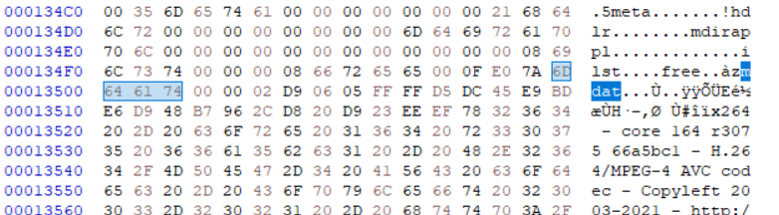

Ở đây, xác định được kích thước của file mdat khá lớn, size của mdat là các byte 0F E0 7A phía trước nó, tương đương 1040506 byte:

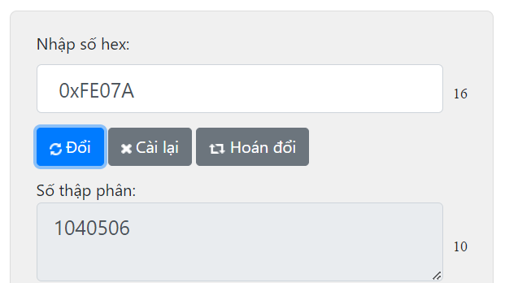

* Copy từ đoạn mdatđể tạo thành file ch1.mp4, dùng tool <https://mlynoteka.mlyn.org/mp4parser/> để phân tích, tuy nhiên không tìm được flag, nhưng tìm được một Box không xác định khác.
* Thực hiện lại tương tự như trên để trích xuất được .mp4, em dùng KMPlayer để chạy video, được kết quả:

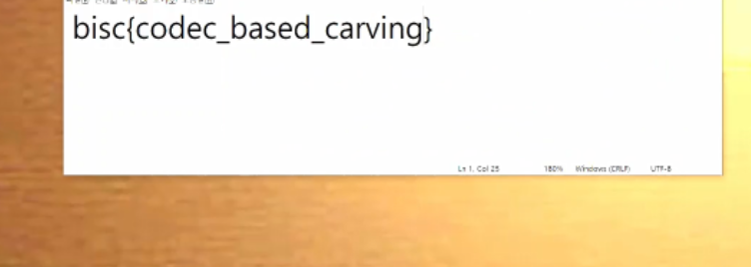

* Nộp flag:

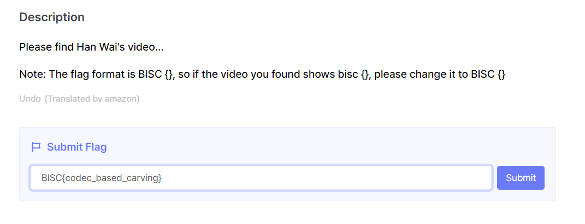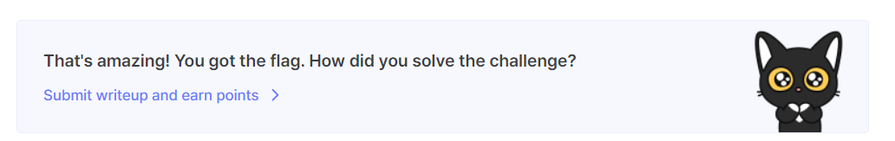

1. **blackb6a-ctf-2023-challenges:**

**Chuỗi 10 challenges Ring0CTF:**

1. **brainsick:**

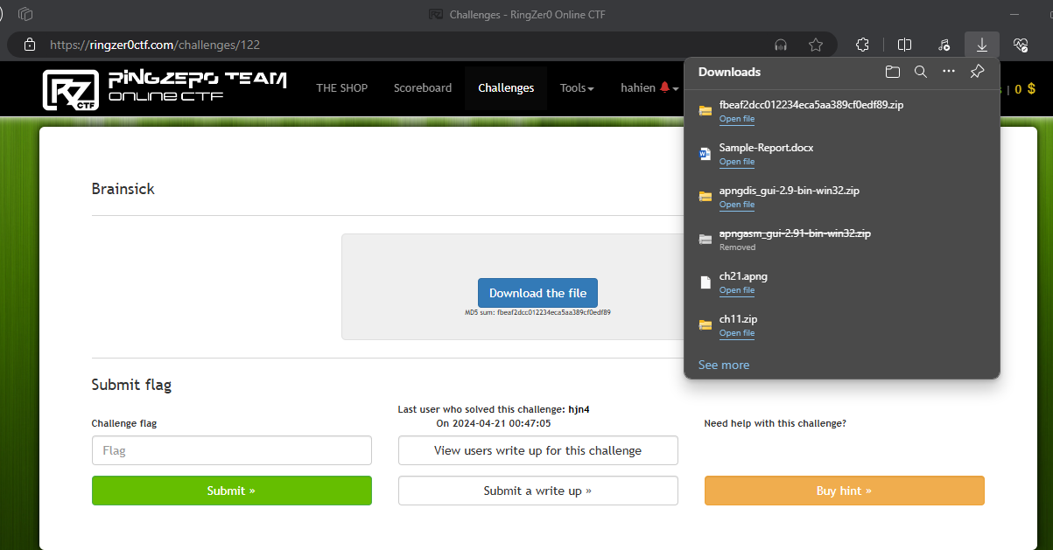 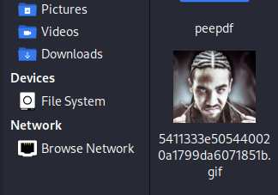

* Khi ta gặp một challenge không có mô tả, chúng ta nên nghĩ đến các tập tin ẩn. Chúng ta hãy nhìn vào hexdump:

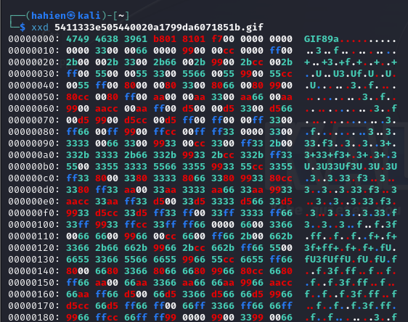

* Thử tìm xem có flag ẩn hay không

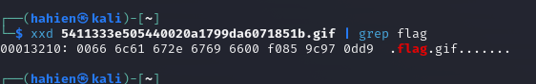

* Có một tập tin flag.gif! Tại địa chỉ 00131dd. Đó là Rar!....., con số kỳ diệu(chữ ký) của RAR Archive phiên bản 5.0. Hãy sử dụng lệnh dd để sao chép từ 00131dd đến cuối tệp để đạt được tệp RAR. dd lấy số thập phân làm đầu vào nên trước tiên hãy chuyển đổi 131dd thành số thập phân: 78301.

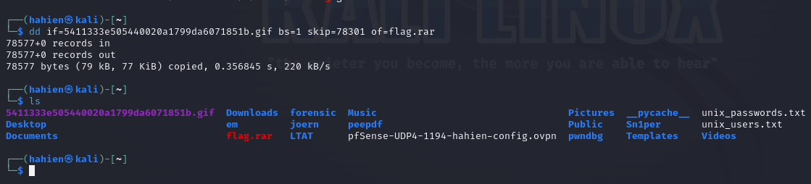

* Xem flag

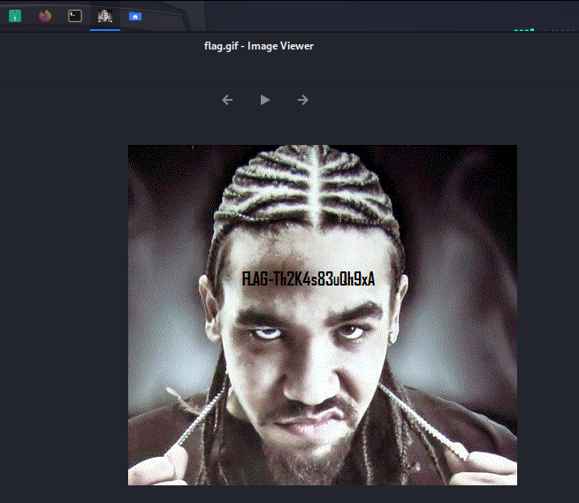

* **FLAG: FLAG-Th2K4s83uQh9xA**

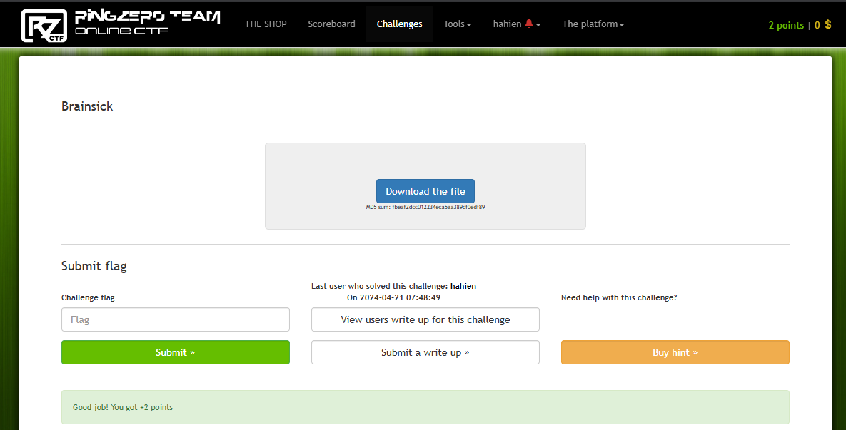

1. **hidden-in-plain-sight:**

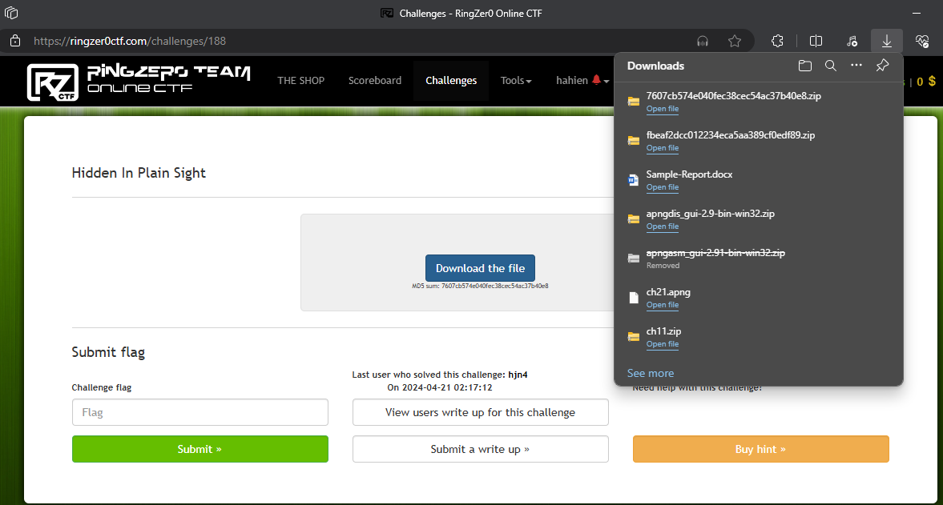

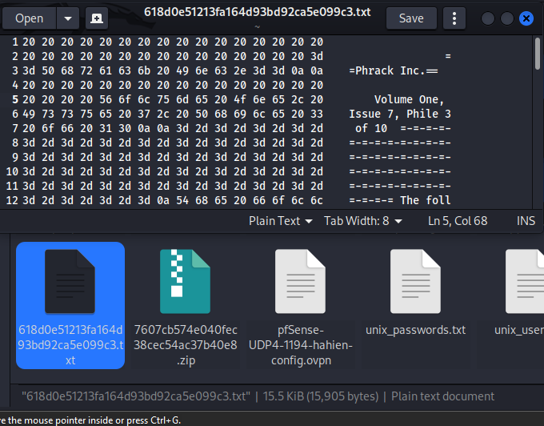

* Nội dung là một bài viết có tên Hacker Manifesto của The Mentor. Đó là một nguồn cảm hứng thực sự được viết vào những năm 1980. Bài viết gốc

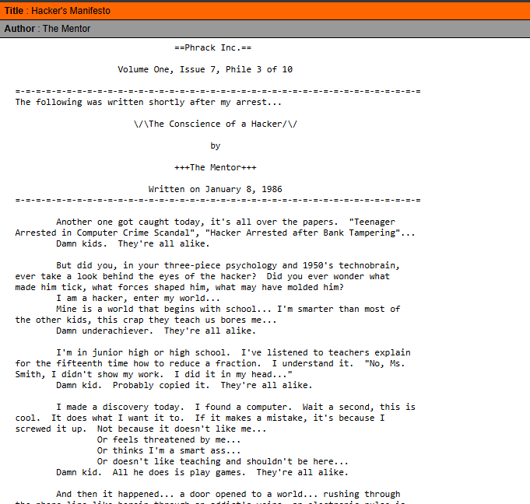

* Chúng ta nên lấy kết xuất hex của cả hai văn bản (bài viết gốc và bài viết của challenge) và so sánh chúng. Giữ bài viết gốc ở định dạng original.txt và bài viết của thử thách ở định dạng 618d0e51213fa164d93bd92ca5e099c3.txt.
* Đầu tiên hãy trích xuất mã hex từ bài viết gốc:

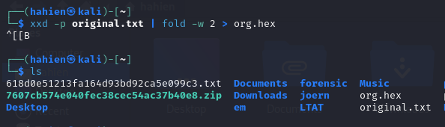

* Tương tự với bài viết của challenge:

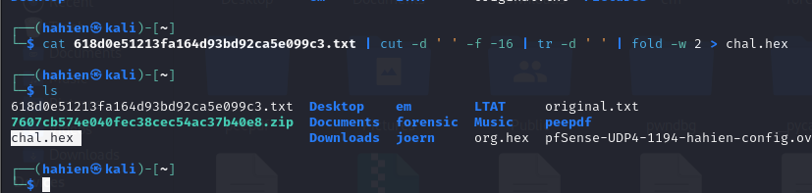

* So sánh 2 file hex

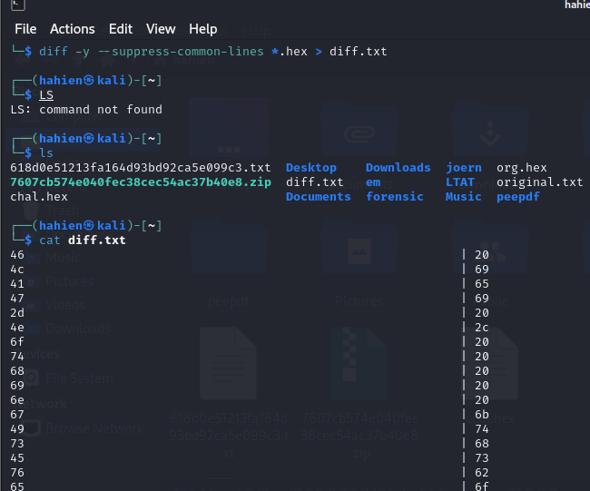

* Convert cột đầu tiên sang ASCII và ta có flag

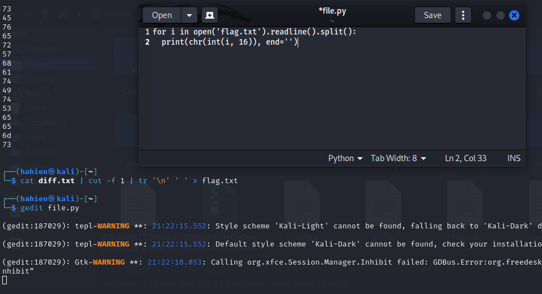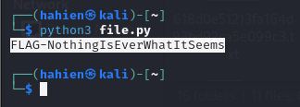

* **FLAG: FLAG-NothingIsEverWhatItSeems**

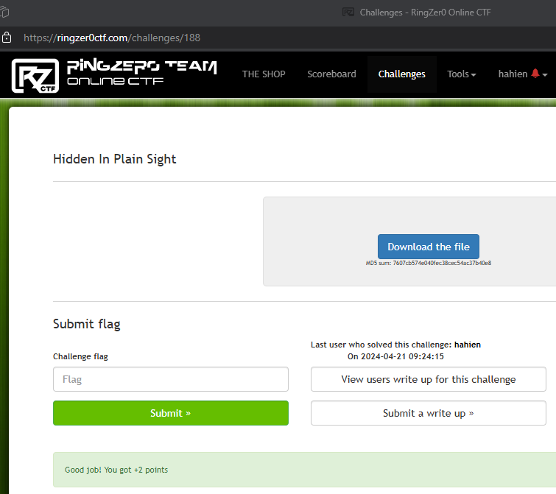

1. **look-inside-the-house:**

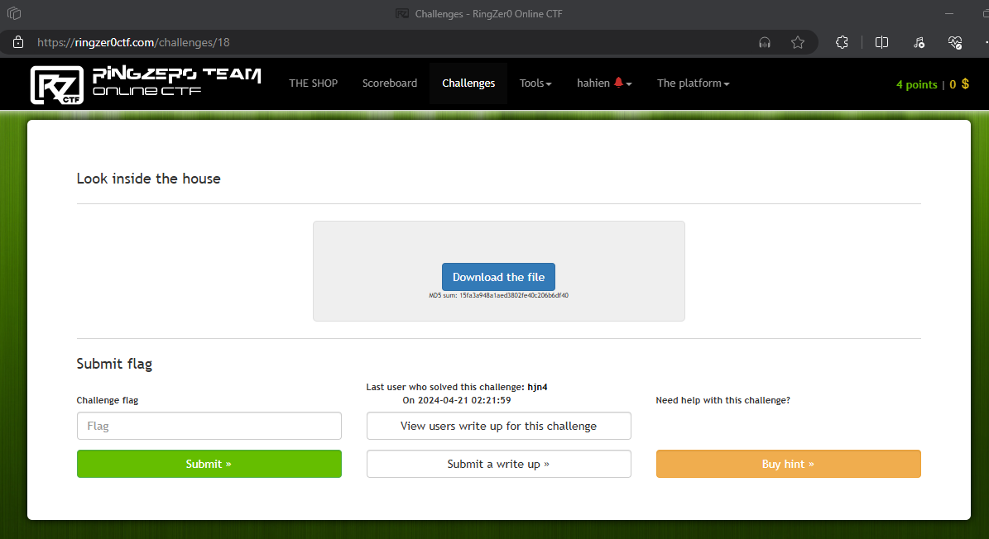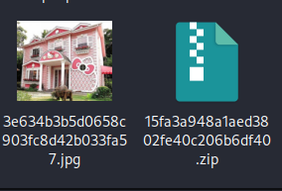

* Có điều gì đó ẩn giấu trong bức ảnh.
* Để đạt được điều đó, chúng ta sử dụng công cụ dòng lệnh Steghide.
* Ubuntu / Debian: sudo apt-get install steghide
* Trước tiên hãy xem có stegofile bên trong hình ảnh hay không:

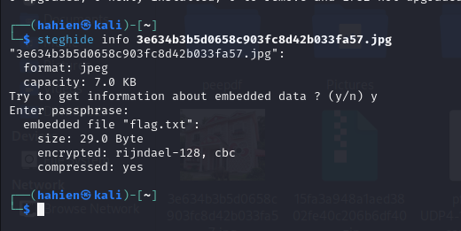

* Flag nằm trong bức ảnh, trích xuất file chỉ cần nhấn enter

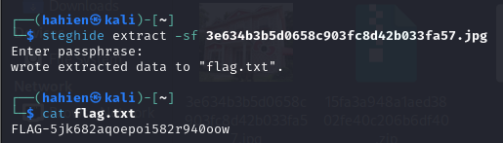

* **FLAG: FLAG-5jk682aqoepoi582r940oow**

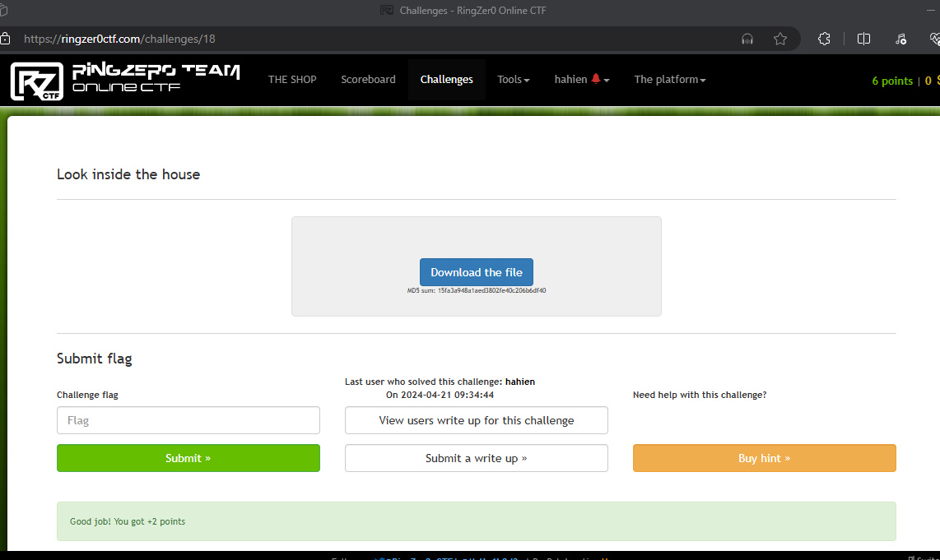

1. **missing-peaces:**

* Ở góc dưới bên phải của hình ảnh có QRCode. Chỉ cần quét nó! Ở đây mình cắt QR Code từ ảnh gốc và gọi là qr.png. Sau đó, sử dụng công cụ chuyển đổi từ gói *ImageMagick* để tạo Mã QR màu đen trên nền trắng - có thể đọc được.. Sử dụng lệnh:

convert qr.png -white-threshold 0 qr-bw.png

Lệnh này sẽ chuyển đổi tất cả các pixel có giá trị lớn hơn hoặc bằng 0 trong tập tin qr.png thành màu trắng và tất cả các pixel có giá trị nhỏ hơn 0 thành màu đen, sau đó lưu kết quả vào tập tin qr-bw.png. Điều này giúp ảnh phù hợp với các app scan mã QR.

* Scan mã QR, được flag: **flag-517qBd4tesUTUomYdz7W**

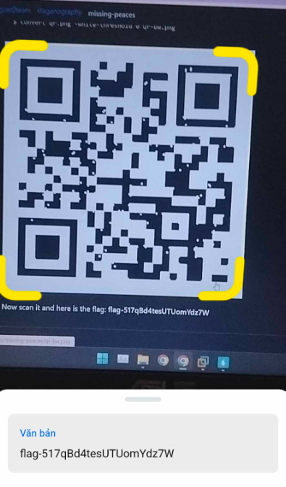

* Submit:

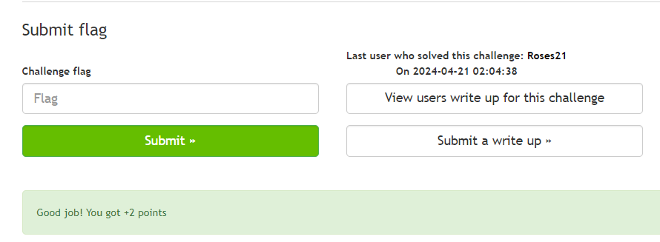

1. **sig-id-level-1:**

* Tải xuống 1 file có định dạng .ogg. File OGG (Ogg Vorbis Compressed Audio) là một định dạng đa phương tiện miễn phí do Xiph.Org Foundation phát triển. Nó có khả năng lưu trữ âm thanh, video và văn bản, cung cấp một sự lựa chọn linh hoạt và miễn phí về mặt bản quyền, thay thế cho các định dạng chứa đa phương tiện độc quyền như MP3 và MP4:

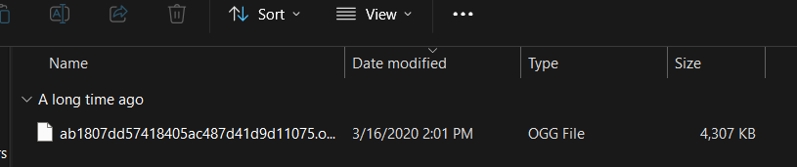

* Dùng Audacity và chức năng Spectrogram để phân tích, em tìm được mã QR:

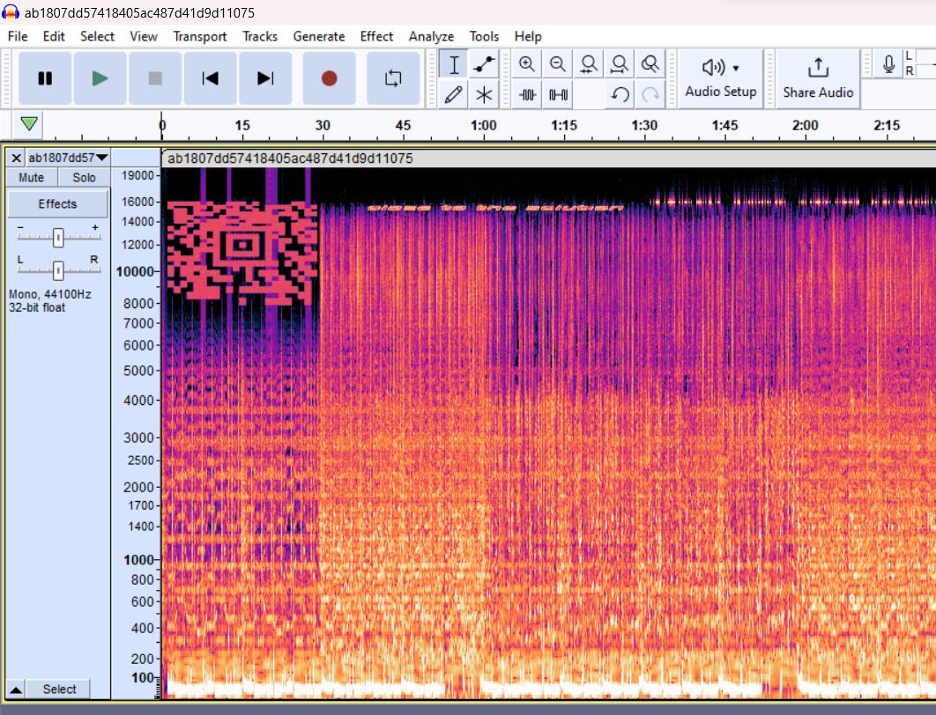

* Dùng tool để chuyển QR về trắng đen. Scan QR, được flag: **mathsRulesTheUniverse**
* Tuy nhiên, file vẫn còn những dòng chữ khác:

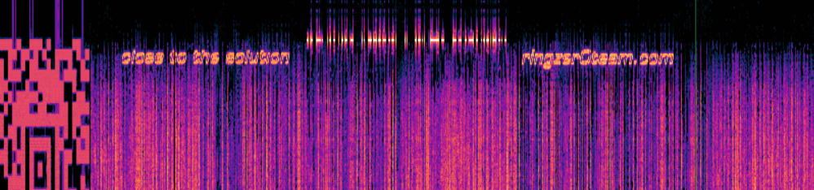

**close to the solution _____________ ringzsrOteam.com**

* Đoạn ở giữa, đọc không ra:



Có vẻ là mã Morse.

Nội dung: .... .. -. -/..-. --- .-./... .. --. .. -../.-.. . ...- . .-../..---/



..- ... ./--. -. ..- .-. .- -.. .. ---/--. .-. -.-./

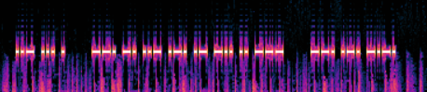

..- ... ./-.. . ..-. .- ..- .-.. -/-... .-.. --- -.-. -.- .../



-. ---/.- -.. -.. .. - .. --- -. .- .-../-.-. --- -.. ./.-. . --.- ..- .. .-. . -..



* Dùng tool <https://morsecode.world/international/translator.html> để giải mã đoạn morse trên, được:

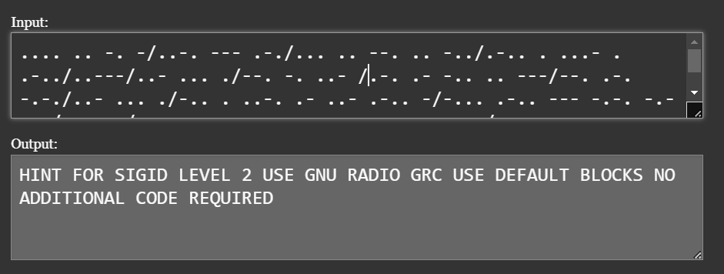

Tức là để giải được level 2, cần sử dụng GNU Radio Companion (GRC). Chỉ sử dụng các khối mặc định có sẵn trong GNU Radio mà không cần phải viết thêm mã code nào.

* Nộp flag:

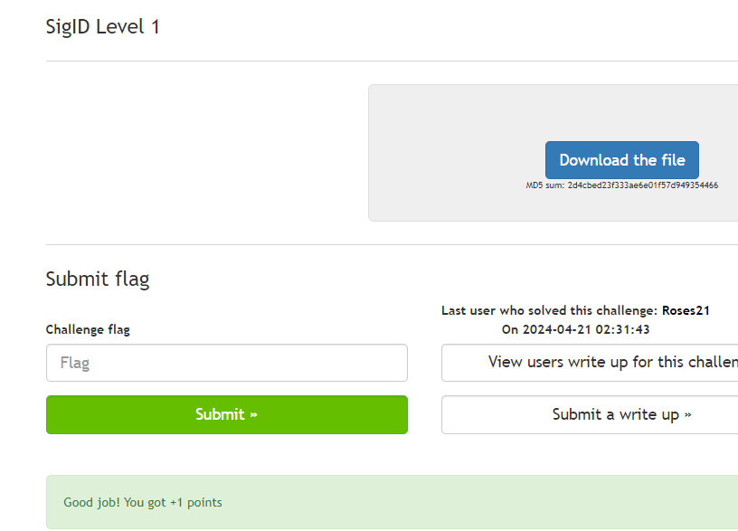

1. **sig-id-level-2:**

* Lần này cũng là 1 file .ogg:

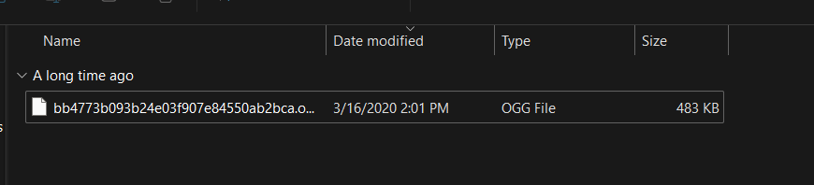

* Mở trong Audacity, âm thanh được record lại là tiếng game bắn súng. Tiếp tục, em dùng spectrogram thì xem được đoạn văn bản:

Demodul me! 2400 bauds challange – Basic RZ with no preamble.

(Giải mã tôi! Thử thách 2400 baud – RZ cơ bản không có lời mở đầu.)

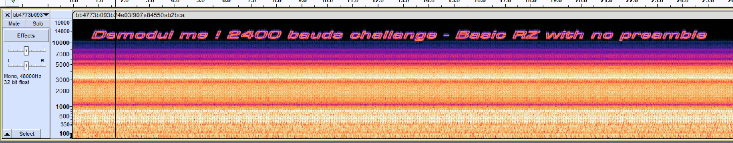

* Đây có thể là một yêu cầu hoặc thách thức về việc giải mã tín hiệu dữ liệu được truyền theo chuẩn RZ (Return-to-Zero) với tốc độ truyền là 2400 baud (tốc độ truyền là 2400 bits mỗi giây) và không có phần preamble (tiền đề).

1. **taps-team-have-recorded-some-ghost-sound:**

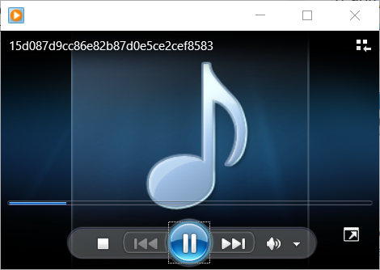

* Đề bài cho chúng ta một file âm thanh nghe rất kì lạ. Không khai thác được thông tin gì khi nghe âm thanh này. Lúc này em nghĩ đến việc hiển thị âm thanh, sử dụng công cụ Sonic Visualizer.
* Mở tệp âm thanh trên bằng Sonic Visualizer. Chọn Layer $$→$$ Add Spectrogram để thêm một lớp biểu đồ quang phổ. Xem và nội dung tần số trong tệp âm thanh chúng ta có được hình ảnh của flag.

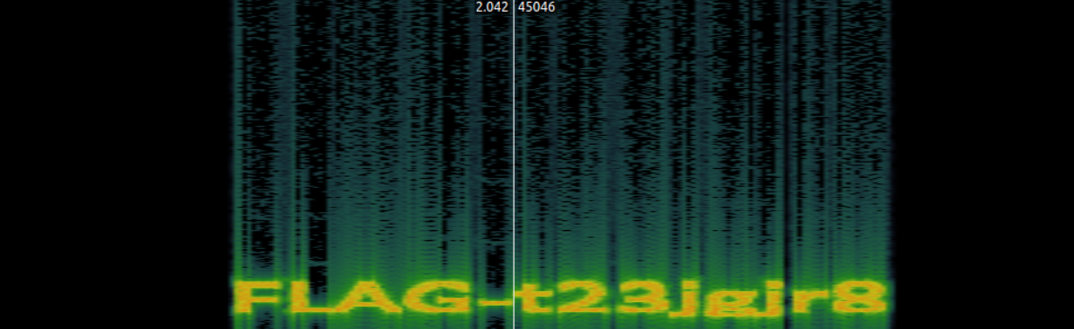

* Nộp flag:

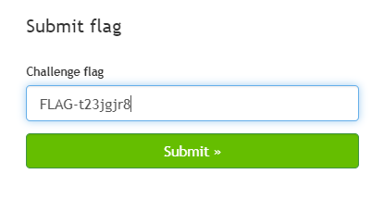

* Kết quả:

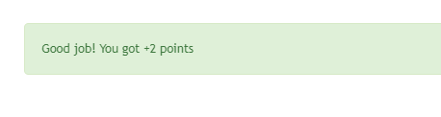

1. **victor-reloaded:**

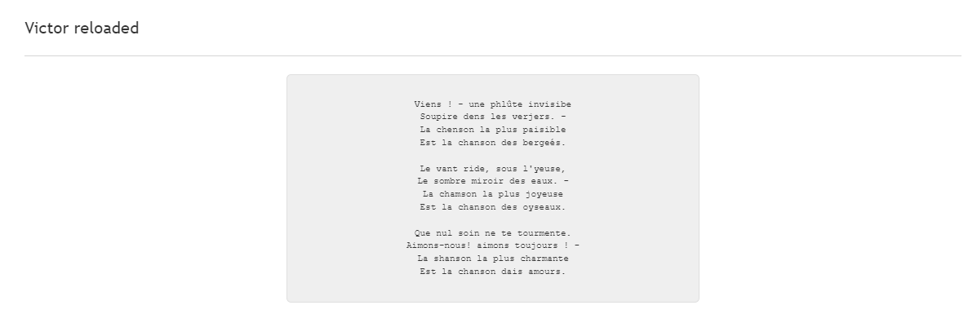

* Đề bài cho chúng ta một bài thơ. Đầu tiên hãy thử ghép các chữ cái ở đầu mỗi dòng, nhưng đó không phải là một flag đúng. Tìm kiếm bài thơ trên Internet thì chúng ta có được thông tin là bài thơ này của Victor Hugo, bài thơ gốc như sau:

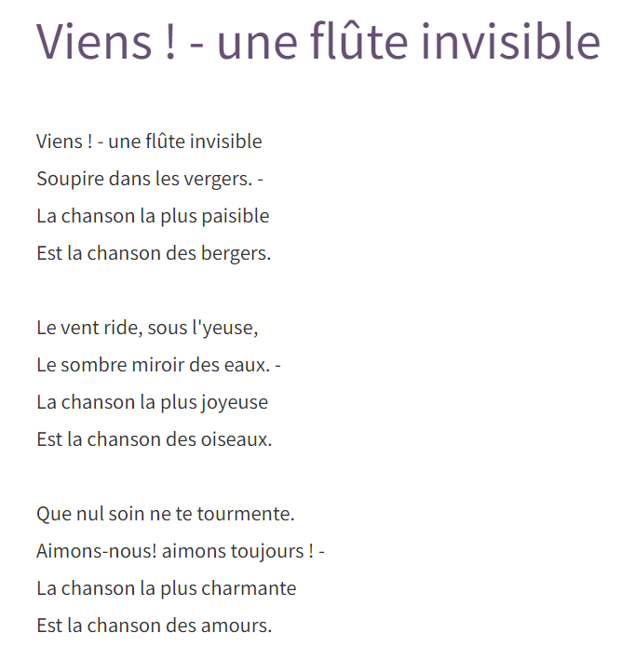

* Có vẻ như một vài kí tự đã bị thay đổi, chúng ta sẽ so sánh các kí tự giữa 2 file. Đầu tiên lưu 2 bài thơ vào các file poem1.txt (file của đề bài) và poem2.txt (file gốc bài thơ). Tách bài thơ thành các kí tự riêng lẻ.

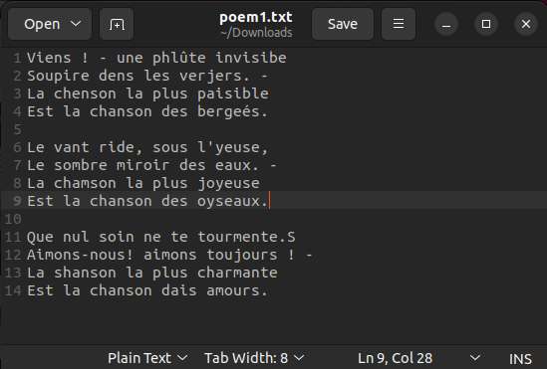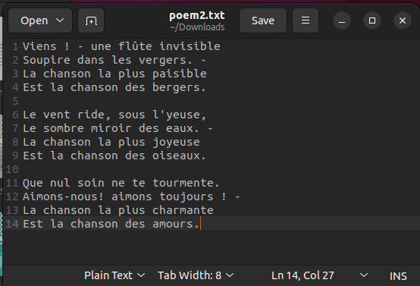



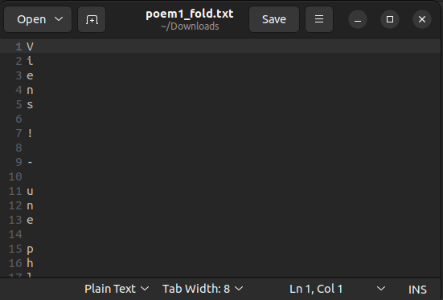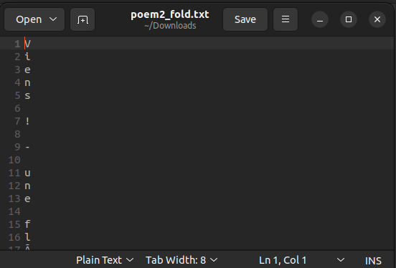

* So sánh các kí tự khác nhau giữa 2 tệp bằng lệnh: diff -y --suppress-common-lines ours.txt victors.txt | cut -f9 | tr -d '\n'



* Nộp flag: flagarenice

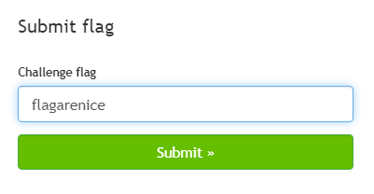

* Kết quả:

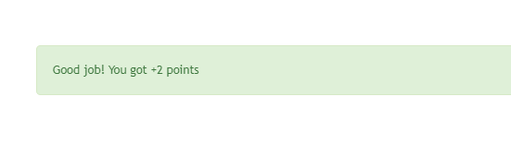

1. **victor-youre-hiding-me-sth:**

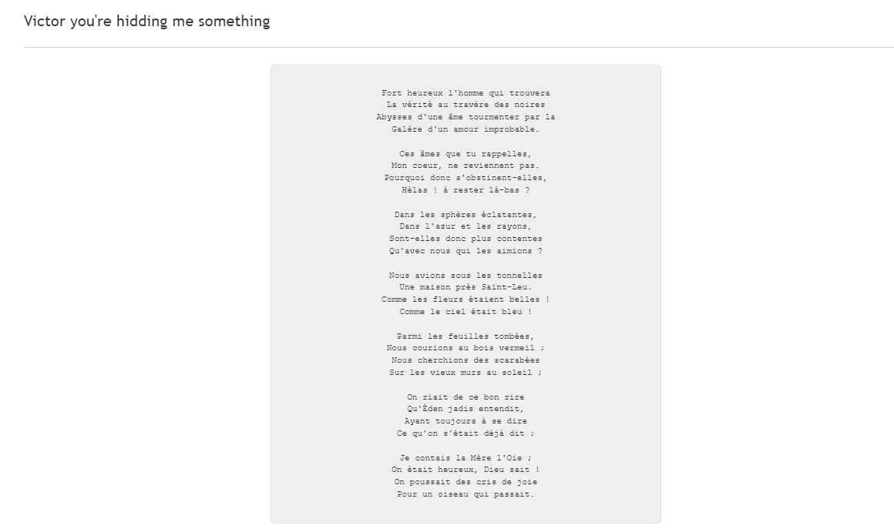

* Đề bài cho chúng ta một bài thơ, có điều gì đó ẩn giấu sau bài thơ này. Đầu tiên, hãy thử ghép các chữ cái đầu mỗi dòng trong bài thơ: FLAGCMPHDDSQNUCCPNNSOQACJOOP.
* Nộp flag:

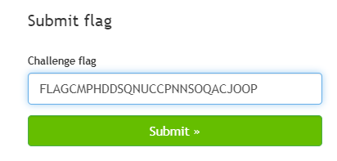

* Kết quả:

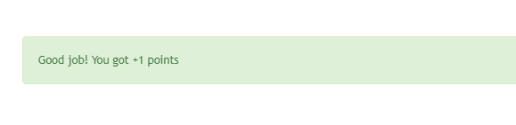

1. **your-old-friend-orloge-simard:**

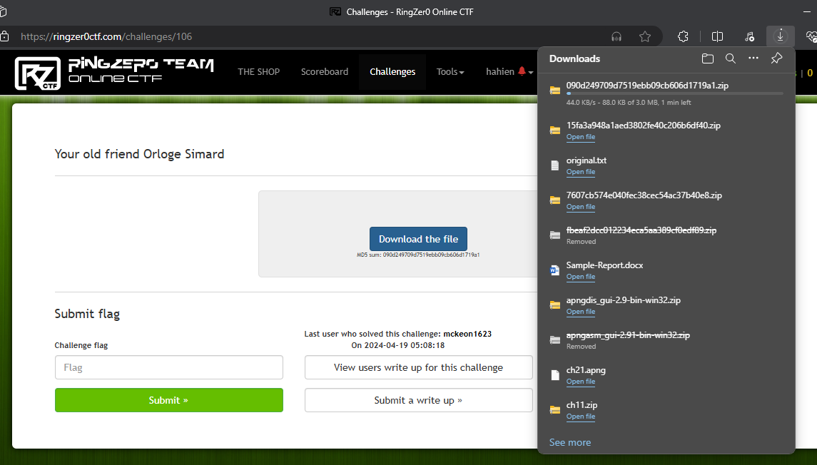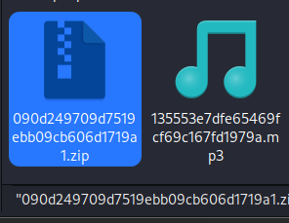

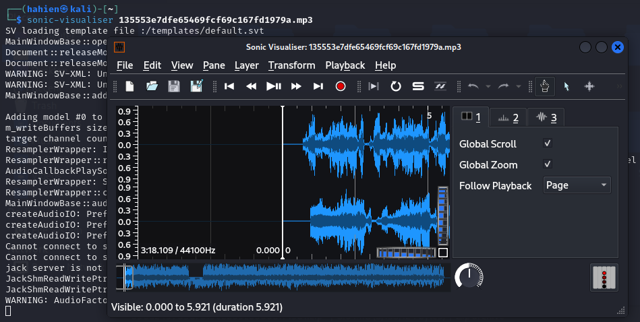

* Từ Layer menu, chọn Add Spectrogram -> Channel 1.

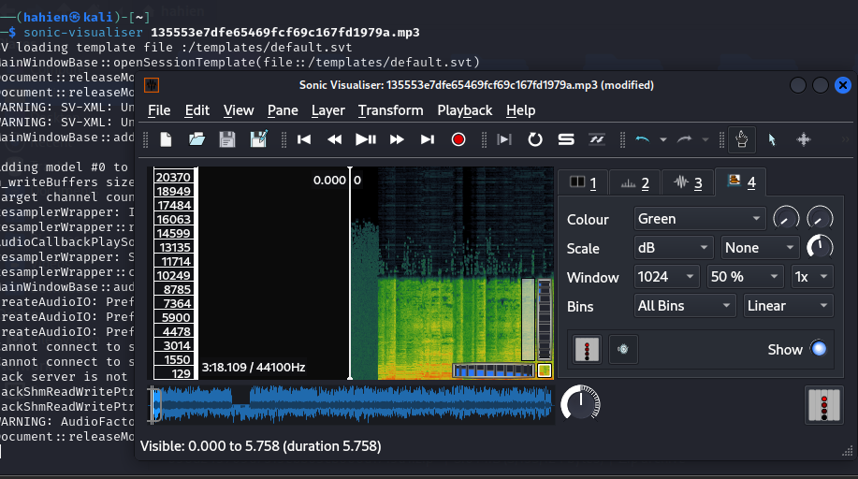

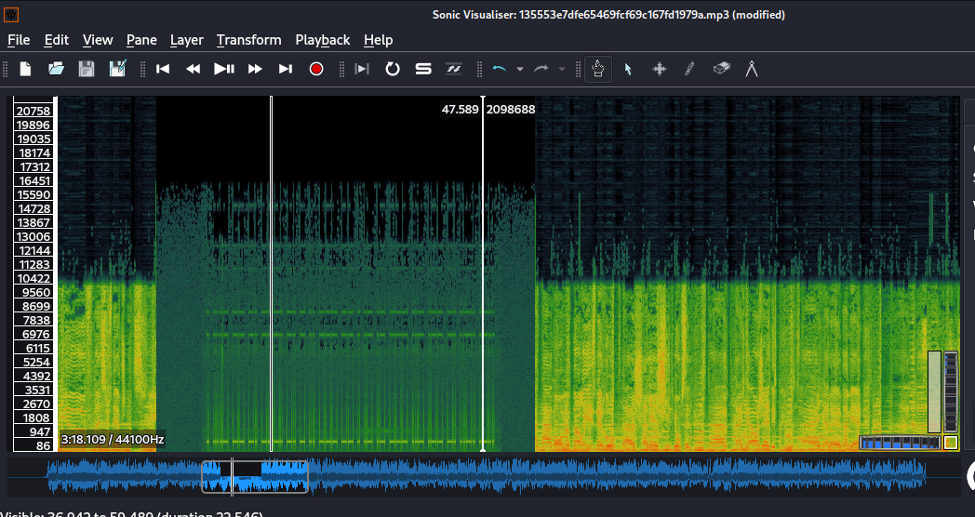

* Như ta có thể thấy, có điều gì đó ở khoảng trống, trong quý đầu tiên của channel 1. Hãy phóng to để nhìn rõ hơn:

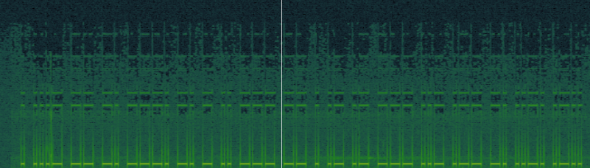

* Ta nhìn thấy Mã Morse trong các bài toán steganography! Nhưng mã này hơi khác một chút! Ta phải đọc nó từ phải sang trái. như thế này:

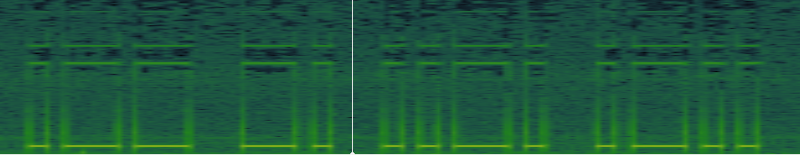

-. .-.. .- --. có nghĩa là FLAG

* **FLAG: FLAGDONNEMOITAJAMBE**

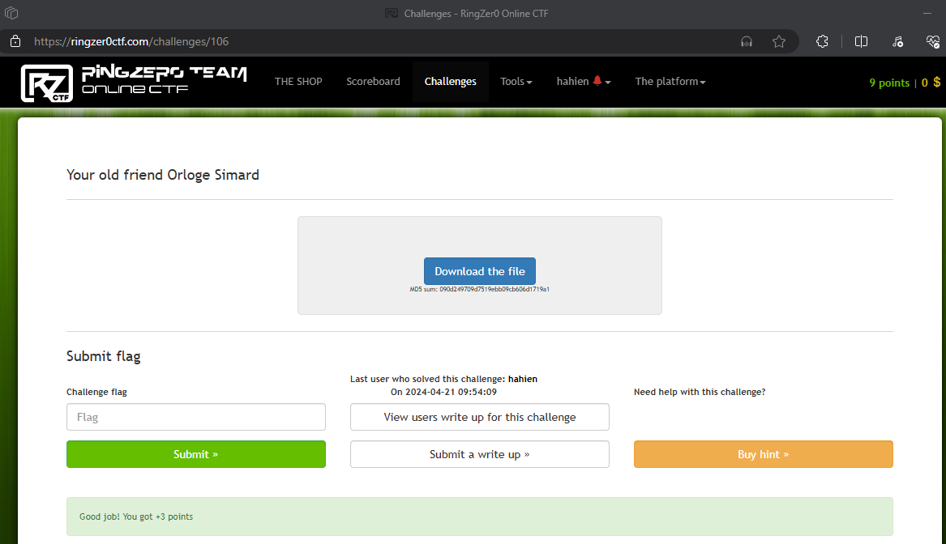

---

***Sinh viên đọc kỹ yêu cầu trình bày bên dưới trang này***

# **YÊU CẦU CHUNG**

* Sinh viên tìm hiểu và thực hiện bài tập theo yêu cầu, hướng dẫn.
* Nộp báo cáo kết quả chi tiết những việc (**Report**) bạn đã thực hiện, quan sát thấy và kèm ảnh chụp màn hình kết quả (nếu có); giải thích cho quan sát (nếu có).
* Sinh viên báo cáo kết quả thực hiện và nộp bài.

**Báo cáo:**

* File .DOCX và .PDF. Tập trung vào nội dung, không mô tả lý thuyết.
* Nội dung trình bày bằng Font chữ Times New Romans/ hoặc font chữ của mẫu báo cáo này (UTM Neo Sans Intel/UTM Viet Sach)– cỡ chữ 13. Canh đều (Justify) cho văn bản. Canh giữa (Center) cho ảnh chụp.
* Đặt tên theo định dạng: [Mã lớp]-ExeX_GroupY. (trong đó X là Thứ tự Bài tập, Y là mã số thứ tự nhóm trong danh sách mà GV phụ trách công bố).

*Ví dụ: [*NT101.K11.ANTT*]-Exe01_Group03.*

* Nếu báo cáo có nhiều file, nén tất cả file vào file .ZIP với cùng tên file báo cáo.
* Không đặt tên đúng định dạng – yêu cầu, sẽ **KHÔNG** chấm điểm bài nộp.
* Nộp file báo cáo trên theo thời gian đã thống nhất tại courses.uit.edu.vn.

**Đánh giá**:

* Hoàn thành tốt yêu cầu được giao.
* Có nội dung mở rộng, ứng dụng.

*Bài sao chép, trễ, … sẽ được xử lý tùy mức độ vi phạm.*

**HẾT**

1. Ghi nội dung công việc, các kịch bản trong bài Thực hành